Hospital Central de la Cruz Roja San José y Santa Adela

Hospital Central de la Cruz Roja San José y Santa Adela

CONSEJERÍA DE SANIDAD

Coordina:
Secretaría General del
Servicio Madrileño de Salud

© Comunidad de Madrid
Edita: Servicio Madrileño de Salud

Edición electrónica
Edición: 11/2021

Impreso en España – Printed in Spain

INDICE
NUESTRO CENTRO 7
Presentación 7
2020 en Cifras 9
Misión, Visión y Valores 11
Área de Influencia 13
el Hospital 14
Organigrama 16
Cartera de Servicios 17
Recursos Humanos 19
Recursos Materiales 20
La Gestión de la Pandemia de COVID-19 desde el hospital 23
La transformación del centro 23
Características de los pacientes ingresados por la COVID-19 27
Rediseño de circuitos asistenciales 28
Nuevas competencias asistenciales 28
Protocolos específicos 32
Mirando al futuro: el aprendizaje fruto de la adaptación a la pandemia 33
Respuesta Integrada a las Necesidades Asistenciales 37
Actividad Asistencial 37
Actividad quirúrgica 37
Actividad Global de consultas no presenciales 38
Trasplantes 38
Técnicas Utilizadas 39
Consultas Externas 40
Consultas solicitadas como consecuencia de la Libre Elección 42
Casuística (CMBD) 43
Continuidad Asistencial 49
Cuidados 52
Áreas de Soporte y Actividad 53
Calidad 58
Objetivos institucionales de calidad 58
Comisiones Hospitalarias 63
Grupos de Mejora 63
El Sistema al Servicio de las Personas 65
Información y atención a la ciudadanía 65
Otras actividades de atención a las personas 66
Trabajo Social 66
Registro de Voluntades Anticipadas 66
Responsabilidad Social Corporativa 66
Los Profesionales del Hospital 72
Recursos Humanos 72
Seguridad y Salud Laboral 76
Premios y reconocimientos a nuestros profesionales 77
Gestión del Conocimiento 79
Docencia 79
Formación Continuada 81
Investigación: I+D+i 84
Proyectos de investigación 84
Grupos Investigadores 87
Publicaciones científicas 88
Sostenibilidad y gestión económica 90
Gestión económica 90
Farmacia 90
Otras actividades del Hospital 93
El hospital en los Medios 95

Nuestro centro
Presentación
2020 en Cifras
Misión, Visión y Valores
Área de Influencia
El Hospital
Organigrama
Cartera de Servicios
Recursos Humanos
Recursos Materiales
1
NUESTRO CENTRO
Presentación
2020: El año de la Pandemia, un antes y un después
Los dos años anteriores habían sido venturosamente especial es para el Hospital Central de la Cruz Roja. 2018 fue el año de la Celebración del Centenario y la entrega de la Placa de Oro de la Sanidad Madrileña “por su contribución a la mejora de la calidad y el prestigio de la sanidad madrileña a lo largo de sus 100 años de historia” (DECRETO 25/2019, de 2 de abril, del Consejo de Gobierno). En el 2019 el Hospital consiguió un objetivo largamente perseguid: la puesta en marcha de una Unidad Hospitalaria de Media Estancia en Cuidados Paliativos.
Sin embargo, al final del primer trimestre del 2020 apareció la Pandemia y, con ella, sus dramáticas consecuencias en forma de contagios, enfermedad y muerte. Obligó a todos a un esfuerzo titánico de adaptación a una situación desconocida e inimaginable, vivida desde la incertidumbre y el desasosiego y que golpeó inmisericorde, especialmente en las primeras etapas, a compañeros de los centros sanitarios que pagaron un elevado tributo en forma enfermedad que, en algunos casos, no pudieron superar.
Si algo positivo podemos rescatar de tal drama, reconocido de forma unánime por la Sociedad en su conjunto, fue la respuesta admirable de las instituciones sanitarias y, en concreto, de sus profesionales en forma de compromiso, generosidad, profesionalidad y humanidad, afrontando sin desfallecimiento el gigantesco reto que la Pandemia ha supuesto para todos. Este impagable servicio supone, para los profesionales, el orgullo de haber estado a la altura del desafío, y para los gestores la satisfacción de contar con profesionales y equipos tan competentes, eficaces y solidarios.
En las páginas que siguen se recogen y desgranan aspectos de la adaptación del hospital para enfrentar la situación. A vuela pluma, sólo resaltar que aumentó en un 71% el porcentaje de camas disponibles para atender a la avalancha de pacientes afectados, y que habilitó servicios clave en esta situación y con los que habitualmente no cuenta el Hospital: Unidad de Cuidados Intensivos (UCI) y Servicio de Urgencias. Así mismo el Hospital participó de forma muy activa en la Coordinación de la Atención Continuada en Residencias de Ancianos con la implantación del Geriatra Consultor, y se mantuvo la Atención en domicilio de los Pacientes con la Atención Geriátrica Domiciliaria. Domicilio de los pacientes, incluidas las Residencias, y atención al paciente anciano que son dos de las señas de identidad del hospital desde hace años, y grupo de población especialmente golpeada en las primeras olas.
Durante meses se suspendieron las intervenciones quirúrgicas, y en esos periodos los profesionales de todas las categorías que habitualmente se encargan de llevarlas a cabo, “se reciclaron” a las actividades que las necesidades reclamaban, y este cambio de rol fue asumido con naturalidad y total eficacia. De forma similar recondujeron sus tareas los profesionales de Servicios Centrales cuya actividad hubo que suspender.

Si los años anteriores se habían ido consolidado herramientas para hacer factible la asistencia sanitaria y la formación a distancia, telemedicina, telesalud, teleformación…, durante la Pandemia las herramientas telemáticas han potenciado su trascendencia, que mantendrán sin duda en el futuro y que se consolidarán en forma de consultas no presenciales en determinadas situaciones o en el área de la Docencia/Formación.
Al final del 2020 se abrió una importante ventana de esperanza con la aparición de las vacunas y, aunque la Pandemia persiste, la eficacia preventiva de las mismas ha cambiado la perspectiva de un futuro sin pandemia y en el que sea un recuerdo la pesadilla vivida.
Todos los años en esta presentación de la Memoria felicito, en nombre del Equipo Directivo, a todos los profesionales. Este año queremos añadir a ese reconocimiento por su trabajo, nuestro orgullo, agradecimiento y admiración a todos los integrantes del hospital por su actitud frente a la pandemia, puesto que, sin su compromiso, capacidad de iniciativa, esfuerzo y eficacia, nada de lo hecho habría sido posible.

Manuel Ballarín Bardají
DIRECTOR GERENTE

2020 en Cifras
Actividad Asistencial Y quirúrgica
Altas totales | 3.711
Estancia Media | 9,82
Peso Medio | 0,7295
Ingresos totales | 3.702
Ingresos Urgentes | 81
Sesiones Hospital de Día | 5.512
Hospitalización a domicilio | 577 ingresos  19,71 estancia media  621 altas
Intervenciones quirúrgicas programadas con hospitalización | 1.269
Intervenciones quirúrgicas urgentes con hospitalización | 25

Actividad Global de consultas no presenciales
eConsultas | 114
Telefónicas | 15.018
Telemedicina | 134

Consultas Externas
Primeras consultas | 30.067
Consultas Sucesivas | 55.341
Indice sucesivas/primeras | 1,84
TOTAL | 85.408

Consultas solicitadas como consecuencia de la Libre Elección
Número citas entrantes | 7.303
Número citas salientes | 648

Casuística CMBD
 | Episodios | Estancia Media | Peso Medio
GRDs Médicos | 2.488 | 13,42 | 0,6640
GRDs Quirúrgicos | 1.223 | 2,50 | 0,8626

Recursos Humanos
Equipo Directivo | 7
Área Médica-Facultativos | 129
Área Enfermería | 367
Personal No Sanitario | 244
Docencia | 28
TOTAL | 775

GESTIÓN DEL CONOCIMIENTO
Formación Pregrado | 19 alumnos
Formación de Grado | 291 alumnos
Formación de Especialistas | 28 residentes
Formación Continuada | 7 actividades  96 horas de formación  358 profesionales participantes

investigación I+D+I
Nº proyectos investigación | 41
Nº publicaciones científicas | 19

Misión, Visión y Valores

Misión
El Hospital Central de la Cruz Roja es un hospital público del Servicio Madrileño de Salud cuya finalidad es prestar atención sanitaria de la máxima calidad y de manera integral, accesible, innovadora, eficiente, personalizada y segura, teniendo en cuenta las necesidades, expectativas y valores de los pacientes y profesionales.
Como hospital de apoyo, ofrece sus servicios a todos los ciudadanos de la Comunidad de Madrid, dentro del sistema de Libre Elección, en dos vertientes fundamentales: la atención y cuidados al mayor y la cirugía de procesos prevalentes de media-baja complejidad.
Es un hospital con expresa vocación docente en Ciencias de la Salud con formación para estudiantes de pre y posgrado en Medicina y Enfermería. La investigación clínica, orientada a mejorar la calidad de vida de los pacientes, es otro de los objetivos fundamentales del hospital.

Visión
Pretendemos ser un hospital líder en su actividad que da respuesta sanitaria científica, eficiente y segura, integral, personalizada, accesible, e innovadora, que se articula sobre la garantía de humanización de la asistencia y, por tanto, acorde a lo que los ciudadanos, (pacientes, familiares y cuidadores) esperan, garantizando la continuidad entre niveles, con un trato cordial y cercano de unos profesionales con orgullo de pertenencia, que se sienten escuchados y reconocidos, en un entorno laboral que fomenta el trabajo en equipo, el desarrollo profesional y el progreso sostenible de la sociedad para la que trabaja. Por ello la asistencia sanitaria se acompaña de docencia en Ciencias de la Salud y de investigación clínica

Valores
Los valores que definen a nuestra organización son los siguientes:
- RESPETO: “Actitud deferente, considerada, educada con los demás”
- EQUIDAD: “Ser justo, imparcial, ecuánime”.
- PROFESIONALIDAD: “Hago lo que debo, cuando debo, y como debo hacerlo.
- INTEGRIDAD: entereza moral, rectitud y honradez en la conducta.
- CONFIANZA: “Seguridad en la integridad de los demás”.
- TRANSPARENCIA: “capacidad de transmitir claramente las motivaciones, intenciones y objetivos de las acciones que se realizan”.
- INICIATIVA: "Capacidad de proponer alternativas a los asuntos que nos afectan.
- PARTICIPACIÓN: “Capacidad de intervenir en asuntos que nos afectan”.
- LEALTAD: “Incapaz de cometer traición o engaño”.
- COMPROMISO: "Tomar parte", con la institución, los profesionales, los usuarios y la Sociedad.
- MEJORA CONTINUA: “Actitud de mejora de las actividades habituales”.
- SOSTENIBILIDAD: capacidad para mantenerse durante largo tiempo sin agotar los recursos o causar grave daño al medio ambiente.
- TRABAJO EN EQUIPO: esfuerzo integrado de varios profesionales para conseguir un objetivo común
- INNOVACIÓN; capacidad de dar respuestas a situaciones nuevas o mejorar las respuestas existentes.

Área de Influencia
El entorno
El Hospital Central de Cruz Roja se encuentra estratégicamente situado en la intersección de dos grandes vías de comunicación: la Avenida de Reina Victoria y la Avenida de Pablo Iglesias, en las proximidades de la Glorieta de Cuatro Caminos. Dispone de un elevado número de recursos de transporte público con alta frecuencia de vía.
Accesos
Autobuses: Circular, 2, 3, 37, 44, 45, 64, 66, 124, 127, 128 y 149
Metro: Estación de Cuatro Caminos, líneas 1, 2 y 6
Estación de Guzmán El Bueno, líneas 6 y 7
Cercanías: Nuevos Ministerios

Mapa de la zona:
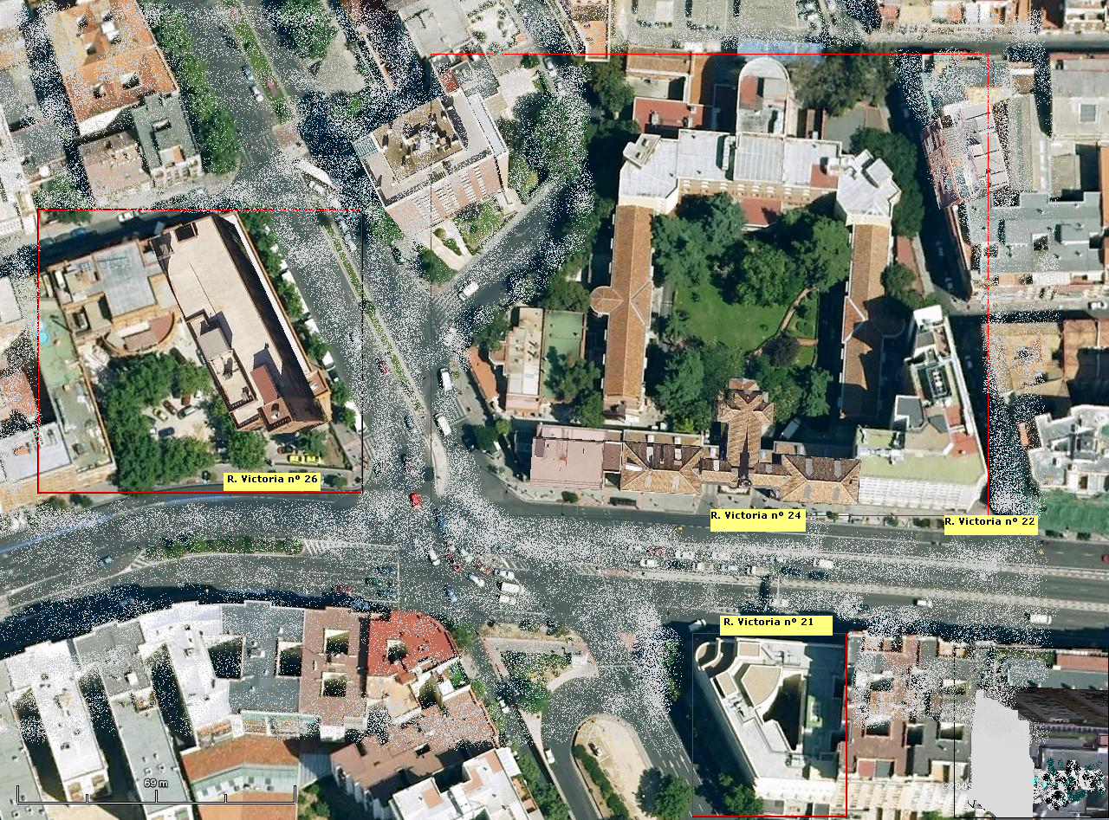

el Hospital
Descripción del centro:
El Hospital se divide en cuatro bloques claramente diferenciados que se corresponden con los números 21, 22, 24 y 26 de la Avenida de Reina Victoria

Reina Victoria Nº 22 | Reina Victoria Nº 24
Cocina Central | Almacenes Generales
Cafetería - Comedor | Asuntos Generales
Servicio de Citaciones | Central Telefónica
Servicio de Admisión | Consulta de Hematología
Unidad de Esterilización | Laboratorios
Unidad de C.M.A. | Servicio de Mantenimiento
Quirófanos | Capilla
Unidad de Cuidados Especiales | Servicio de Rehabilitación
Consultas de Ginecología | Vestuarios
Consultas de Alergología | Lencería
Hospital de Día de Alergología | Servicio de Medicina Nuclear
Aulas de Formación | Servicio de Radiodiagnóstico
Hospitalización quirúrgica | Servicio de Farmacia
Unidad de Control de Gestión | Servicio de Informática
Servicio de Gestión Económica | Servicio de Medicina Preventiva
Dirección-Gerencia | Servicio de Atención al Paciente
Servicio de Suministros | Servicios de Anatomía Patológica
Servicio de Hostelería | Área administrativa de Personal
 | Servicio de Contratación Administrativa y Responsabilidad Patrimonial
 | Pabellones de Hospitalización
 | Aparato Digestivo
 | Consultas de Endocrinología
 | Biblioteca
 | Consulta de Cardiología
 | Consultas de Anestesia
 | Consultas de Cirugía General
 | Consultas de Traumatología
 | Consultas de Cirugía Plástica
 | Consultas de Cirugía Vascular
 | Consulta de Medicina Interna
 | Consulta de O.R.L.
 | Sala de extracciones
 | UPAR
 | Unidad de Psiquiatría
 | Unidad de Psicología
 | Unidad de Cuidados Paliativos

Reina Victoria Nº 21  4ª y 5ª planta | Reina Victoria Nº 26
Consulta de Cirugía Oral | Servicio de Geriatría
Consulta de Dermatología | Hospital de Día de Geriatría
Consulta de Geriatría | Guardería
Consulta de Aparato Digestivo | Aula de Informática
Consulta de Neumología
Consulta de Neurofisiología
Consulta de Neurogeriatría
Consulta de Neurología
Consulta de Oftalmología
Consulta de Traumatología
Consulta de Urología

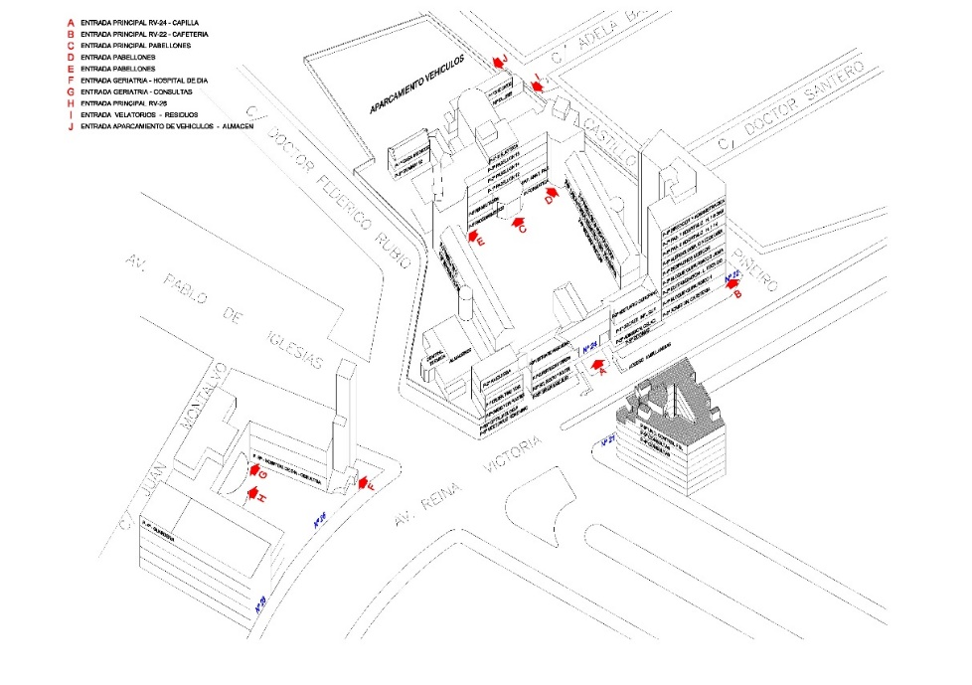

Organigrama

Dirección Gerencia

Cartera de Servicios
Servicios Médicos

Alergología
Aparato digestivo
Cardiología
Endocrinología
Geriatría
Medicina Interna
Nefrología*
Neumología
Neurología
Oncología Médica*
Radioterapia*
Psiquiatría
Reumatología*

Servicios Quirúrgicos

Angiología y Cirugía Vascular
Cirugía Cardiovascular*
Cirugía General y de Aparato Digestivo
Cirugía Oral y Maxilofacial*
Cirugía Pediátrica*
Cirugía Plástica
Cirugía Torácica*
Dermatología
Neurocirugía*
Obstetricia y Ginecología
Oftalmología
Otorrinolaringología
Traumatología y Cirugía Ortopédica
Urología

Servicios Centrales

Admisión y Documentación Clínica
Análisis Clínicos
Anatomía Patológica
Anestesiología y Reanimación
Bioquímica
Farmacia Hospitalaria
Hematología y Hemoterapia
Inmunología*
Medicina Intensiva*
Medicina Nuclear
Medicina Preventiva
Medicina del Trabajo
Microbiología y Parasitología
Neurofisiología Clínica
Psicología Clínica
Radiodiagnóstico
Rehabilitación

*En las especialidades de las que carece el Hospital, los pacientes son derivados a su Hospital de Origen

Áreas de Enfermería
- Cuidados en áreas de hospitalización médica, quirúrgica y hospitales de día.
- Cuidados a pacientes críticos.
- Cuidados en el proceso quirúrgico.
- Cuidados en la atención a urgencias.
- Cuidados en la atención a pacientes ambulantes (consultas externas).
- Atención en radiología y medicina nuclear.
- Atención en rehabilitación.
- Atención paliativa.
- Atención a domicilio.
- Atención a través de teleconsultas.
- Atención en actividades de prevención y salud laboral.
- Atención en la continuidad asistencial.
- Gestión de camas.

Otras Áreas de Alta Especialización
- Cuidados Paliativos
- Unidad Hospitalaria de Media Estancia
- Unidad Ambulatoria de Daño Cerebral
- Atención Geriátrica Domiciliaria
- Atención Geriátrica en Residencias de Mayores
Recursos Humanos
CATEGORÍA PROFESIONAL | 2019 | 2020
Director Gerente | 1 | 1
Director Médico | 1 | 1
Subdirector Médico | 1 | 1
Director de Gestión | 1 | 1
Subdirector de Gestión | 1 | 1
Director de Enfermería | 1 | 1
Subdirector de Enfermería | 1 | 1
ÁREA MÉDICA
Facultativos | 129 | 129
ÁREA ENFERMERÍA
Enfermeras/os | 178 | 176
Fisioterapeutas/logopedas | 23 | 23
Terapeutas ocupacionales | 6 | 6
Técnicos superiores especialistas | 18 | 19
Técnicos en Farmacia |  | 2
Técnico en Cuidados Auxiliares Enfermería | 142 | 141
PERSONAL NO SANITARIO
Grupo Técnico Función Administrativa | 4 | 4
Grupo Gestión Función Administrativa | 8 | 6
Grupo Administrativo y resto de la categoría C | 13 | 13
Auxiliares Administrativos y resto de la categoría D | 106 | 106
Celadores y resto | 116 | 115
DOCENCIA
Residentes Medicina (MIR) | 24 | 26
Residentes Otras Titulaciones (FIR, BIR, QIR, PIR, …)
Residentes Enfermería (EIR) |  | 2
TOTAL | 774 | 775

A 31 de diciembre de 2020
Recursos Materiales

CAMAS | 2019 | 2020
Camas Instaladas¹ | 160 | 156
Camas funcionantes² | 135 | 132
QUIRÓFANOS
Quirófanos Instalados | 9 | 9
OTRAS INSTALACIONES
Consultas en el hospital | 42 | 42
Consultas en Centros de especialidades | 10 | 10
PUESTOS HOSPITAL DE DÍA
Geriátrico | 18 | 18
Otros Médicos | 15 | 15
Quirúrgico | 8 | 8
DIAGNÓSTICO POR IMAGEN
Mamógrafos | 1 | 1
TC | 1 | 1
Ecógrafos. Servicio Radiodiagnóstico | 2 | 2
Ecógrafos. Otros Servicios | 14 | 16
Sala convencional de Rayos X | 2 | 2
Telemando | 1 | 1

⁽¹⁾ Camas instaladas: Número de camas hospitalarias que constituyen la dotación fija del centro, aunque no estén en servicio. No se contabilizarán en esta cifra:
Camas habilitadas o supletorias: Las que se utilizan además de las que están en funcionamiento (en espacios no asistenciales, consultas, salas de exploración o habitaciones de hospitalización) y que no estén contempladas en la dotación fija del centro.
Camas convertidas en áreas de apoyo u otros servicios (salas de exploración, consultas, etc.).
⁽²⁾ Camas funcionantes: Promedio de camas hospitalarias realmente en servicio, hayan estado o no ocupadas durante el periodo. No se contabilizan entre ellas las camas habilitadas o supletorias, independientemente de que sí se impute al área correspondiente la actividad que se genera en dichas camas.

ALTA TECNOLOGÍA | 2019 | 2020
Gammacámara | 1 | 1

Fuente: SIAE

OTROS EQUIPOS | 2019 | 2020
Arco Multifuncional Rx | 1 | 1
Ecocardiógrafos | 2 | 2
Holter Electrocardiograma | 6 | 6
Holter Tensión | 2 | 2
Salas Endoscopias | 2 | 2
Gastroscopio / Esofagoscopios | 2 | 2
Colonoscopios / Rectoscopios | 3 | 3
Electroencefalógrafos | 1 | 1
Electromiógrafos | 1 | 1
Equipos Potenciales Evocados | 1 | 1
Ortopantomógrafos | 1 | 1

Fuente: SIAE
La Gestión de la Pandemia de
Covid-19 desde
el hospital
La transformación del centro
Características de los pacientes ingresados por la COVID-19
Rediseño de circuitos asistenciales
Nuevas competencias asistenciales
Protocolos específicos
Mirando al futuro: el aprendizaje fruto de la adaptación a la pandemia
2
La Gestión de la Pandemia de COVID-19 desde el hospital
La transformación del centro
El hospital dispone de 156 camas instaladas, de las cuales 110 son del área médica y 46 del área quirúrgica.
En condiciones habituales la distribución de las camas en el hospital es la siguiente:
- Pabellón 15: Geriatría, 31 camas
- Pabellón 14: Medicina Interna, 27 camas (de ellas 6 camas de pacientes de recuperación funcional)
- Pabellón 11: Geriatría, 20 camas
- P12: UCOA Geriatría + UME Geriatría, 26 camas
- Pabellón 16: Unidad de Cuidados Paliativos, 7 camas
- Pabellón 6: área quirúrgica,27 camas
- Pabellón 7: área quirúrgica, 15 camas
- UCE (Unidad de Cuidados Especiales), 4 camas.
A finales de marzo 2020 el total de camas instaladas en el hospital era de 189, todas ellas dedicadas a pacientes “médicos”, por la ampliación de 37 camas “médicas” en espacios inicialmente no asistenciales y la reconversión de todas las camas del área quirúrgicas de los pabellones 6 y 7. Por tanto, el crecimiento total en el área médica fue de 79 camas.
Las camas de la Unidad de Cuidados Especiales posquirúrgicos (UCE) se reconvirtieron en Unidad de Cuidados Intensivos (4 camas)
Se habilitó una Urgencia Externa, de la que habitualmente no dispone el hospital, ubicada en el gimnasio de rehabilitación, para atender a casos COVID, con 6 puestos de atención y 4 de observación.
Se mantuvieron los programas de Atención Geriátrica Domiciliaria (AGD) y el de Atención Geriátrica Residencial (AGR), añadiendo a esta última prestación la figura del Geriatra de Enlace localizado telefónicamente todos los días de 8 a 22:00 horas con cobertura a las residencias habituales del área Norte, que se amplió en el transcurso de la Pandemia a Residencias del área Noroeste, en coordinación con el resto de geriatras de enlace.

PROCESO DE HABILITACIÓN DE CAMAS MÉDICAS DURANTE LA PANDEMIA DE MARZO A MAYO DE 2020
Las 37 “nuevas” camas médicas que se habilitaron, hasta el total de 189 fueron:
- Pabellón 14: Medicina Interna, 4 camas de nueva instalación (2 en el “hospital de día” más 2 de la “sala de familiares”)
- Pabellón 11: 8 camas (resultado de “doblar” las camas en 8 habitaciones que eran individuales)
- P12: 6 camas instaladas en la rotonda del pabellón
- Pabellón 16: Unidad de Cuidados Paliativos, se mantuvieron las 7 camas de Cuidados Paliativos y se ocuparon 10 camas de “nueva creación” para pacientes NO Covid.
- Pabellón 7: 9 camas de “nueva creación” en la “Sala de Adaptación al Medio (SAM)
- Además, como se ha dicho, se habilitaron como “camas medicas”, 42 camas quirúrgicas y se transformaron a UCI las 4 camas de Recuperación Postquirúrgica de la Unidad de Cuidados Especiales (UCE)

CRONOLOGÍA DE LA ESCALADA EN LA PANDEMIA DE MARZO A MAYO DE 2020
- Semana del 16 de marzo:
  - Día 16 de marzo se suspenden las cirugías y las consultas externas en el hospital
  - Se habilitan como camas médicas el total de las 15 camas quirúrgicas del P7
  - Se habilitan como médicas, 4 camas más en el pabellón 14 (2 de hospital de día y dos en la sala de familiares)
  - Se convierten las 27 camas quirúrgicas del P6 en camas médicas
  - Se suspende la actividad en el hospital de día de Geriatría a partir del lunes 15 de marzo y se desplazan los profesionales a hospitalización, ante el gran número de bajas de los facultativos en las plantas.
  - La actividad de AGD se reduce a un facultativo a partir del lunes 25 de marzo para poder cubrir el aumento de camas médicas hospitalarias y las bajas de facultativos por infección Covid-19.
- Semana del 23 de marzo se habilita una “Urgencia Externa” en el gimnasio del servicio de Rehabilitación atendida por los facultativos del Servicio de Cirugía General más el resto de facultativos de los servicios quirúrgicos con apoyo de facultativos de plantas médicas, de personal de enfermería de consultas externas y de fisioterapeutas.
- Semana del 30 de marzo:
  - El pabellón 12 pasa a ser pabellón Covid y los pacientes NO Covid que no pueden ser dados de alta se trasladan al pabellón 16.
  - Se instalan 9 camas nuevas en la SAM.
  - Se instalan 6 camas en la rotonda del pabellón 12 (el 1 de abril)
  - Se reinicia la atención en consultas externas con la modalidad de “consulta telefónica”
- En la semana del 20 de abril:
  - A partir del 20 de abril se reanuda la actividad presencial en las residencias del equipo de Asistencia Geriátrica Residencial y se constituye un nuevo equipo para la atención a Residencias de Mayores con referencia del Hospital Puerta de Hierro (Área Noroeste)
  - A partir del 27 de abril se reanuda la actividad con los dos facultativos en AGR.

CRONOLOGÍA DE LA DESESCALADA EN LA PANDEMIA DE MARZO A MAYO DE 2020
- En la semana del 14 de abril se van retirando de forma progresiva las 9 camas de la SAM y las 6 camas de la rotonda del pabellón 12
- El día 1 de mayo pasa a ser NO Covid el pabellón 7 y se mantiene para pacientes de área médica no Covid hasta el 6 de julio que se empieza a ingresar pacientes quirúrgicos
- El día 11 de mayo el pabellón 6 pasa a ser NO COVID, y se mantiene para pacientes no Covid hasta el 26 de junio.
- El día 13 de mayo 10 de las camas del pabellón 12 se ofrecen a través de la Dirección General del Proceso Integrado de Salud para ingreso para rehabilitación funcional de los “pacientes COVID resueltos” de otros hospitales públicos.
- El día 15 de mayo el pabellón 12 pasa a ser todo de rehabilitación funcional de “pacientes Covid resueltos”
- El día 23 de mayo pasa el pabellón 14 a ser No Covid
- El día 25 de mayo pasa el pabellón 16 a ser solo para pacientes de Cuidados Paliativos
- El día 4 de junio el pabellón 15 pasa a ser No Covid.
- El día 20 de mayo se cierra la “Urgencia” que se había instalado en el Servicio de Rehabilitación. A partir de esta fecha se retoma el procedimiento habitual de atención a pacientes que requieren una atención urgente
- El día 16 de junio finaliza la atención a pacientes COVID en la UVI que retorna a su función UCE
- El pabellón 11 se mantuvo para pacientes Covid y con sospecha de Covid.

Características de los pacientes ingresados por la COVID-19
CARACTERÍSTICAS SOCIODEMOGRÁFICAS Y CLÍNICAS DE LOS PACIENTES INGRESADOS POR INFECCIÓN POR SARS-CoV-2
En el año 2020 ingresaron en nuestro hospital un total de 667 pacientes por SARS-CoV-2, sumando casos probables (167, 25%) más casos confirmados (500, 75%). Del total de pacientes, 403 fueron mujeres y 264 hombres (ver tabla 1). La edad media fue 87,4 años. 288 (43,2%) procedieron de su domicilio y 379 (56,8%) de residencias de ancianos. De estos 667 pacientes, 231 (34,6%) fallecieron durante el ingreso. La estancia media hospitalaria fue 15 días.
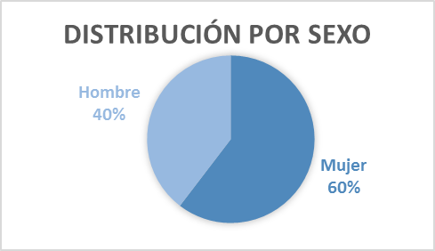
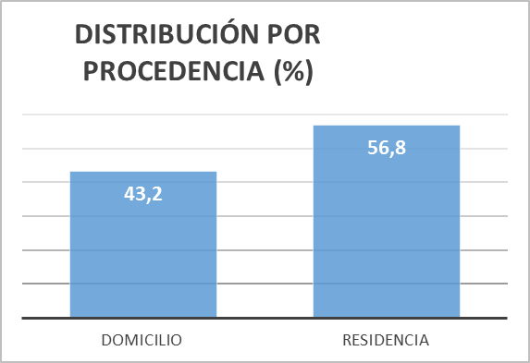

Características (N,%) |  | (n=667)
Sexo | Mujer | 403 (60,4)
 | Hombre | 264 (39,6)
Edad. Media |  | 87,4
Procedencia | Domicilio | 288 (43,2)
 | Residencia | 379 (56,8)
Diagnóstico COVID | Confirmado | 500 (75)
 | Probables | 167 (25)
Estancia media (días) |  | 15
Letalidad |  | 231 (34,6)

Rediseño de circuitos asistenciales
- Reconversión de camas del área quirúrgica en camas médicas para la atención a pacientes con infección por COVID-19.
- Transformación de la Unidad de Cuidados Posoperatorios (UCE) en UVI, con 4 camas para la atención a pacientes “críticos” por COVID-19.
- Apertura de la Urgencia Externa para la atención a pacientes con sospecha de infección por COVID-19.
- Circuito de atención al paciente institucionalizado que precisa ingreso por COVID-19.
- Circuitos de comunicación de altas a Atención Primaria y Salud Pública.
- Circuito quirúrgico tras la pandemia con área quirúrgica “libre de COVID”.
- Rediseño del circuito de Consultas Externas y Salas de Espera con adaptación de las mismas a espacio físicos seguros y medidas de distanciamiento.
- Procedimientos de actuación ante brotes intrahospitalarios de COVID-19.
- Circuito de dispensación de medicación en domicilio a pacientes externos.
Nuevas competencias asistenciales
DIVISIÓN MÉDICA
Durante la pandemia los profesionales realizaron actividades diferentes a las habituales en el ejercicio de su especialidad. El resumen de estas “readaptaciones funcionales de los facultativos” es el siguiente:
ÁREA QUIRÚRGICA
- CIRUGÍA VASCULAR.
  - 1 facultativo en la atención de Planta COVID.
  - 3 facultativo para la atención en consulta telefónica.
  - 2 facultativos de apoyo al Servicio de Medicina Preventiva.
- CIRUGÍA GENERAL.
  - 3 facultativos para la atención en consulta telefónica.
  - 1 facultativo en la atención de la urgencia.
  - 7 facultativos para la atención en las plantas COVID y en la urgencia del hospital.
- TRAUMATOLOGÍA.
  - 3 facultativos para la atención en consulta telefónica.
  - 2 facultativos de apoyo al Servicio de Medicina Preventiva.
  - 4 facultativos para la atención en las plantas COVID, y en la urgencia del hospital.

- CIRUGÍA PLÁSTICA.
  - 1 facultativos para la atención en consulta telefónica.
  - El resto de facultativos apoyaron la actividad en la urgencia del hospital.
- DERMATOLOGÍA.
  - 2 facultativos para la atención en consulta telefónica.
- GINECOLOGÍA:
  - 1 facultativo para la atención en consulta telefónica.
  - 1 facultativo apoyo a la actividad en la urgencia del hospital.
- OFTALMOLOGÍA.
  - 3 facultativos para la atención en consulta telefónica.
  - 2 facultativos para el tratamiento y atención en consultas de la Degeneración Macular (DMAE).
  - 1 facultativo en la atención de las plantas COVID.
  - 1 facultativo, actividad de apoyo a la urgencia del hospital.
- OTORRINOLARINGOLOGÍA.
  - 1 facultativos para la atención en consulta telefónica.
  - 2 facultativos de apoyo a la actividad en la urgencia del hospital y el apoyo en la UVI/traqueotomías.
- UROLOGÍA.
  - 1 facultativo para la atención en consulta telefónica.
  - 1 facultativo de apoyo a la actividad en la urgencia del hospital.

ÁREA MÉDICA
- GERIATRÍA:
  - 1 facultativos para la Asistencia Geriátrica Domiciliaria.
  - 1 facultativo para la Asistencia Geriátrica en Residencias.
  - 1 facultativo para la atención en la Unidad de Cuidados Paliativos.
  - 1 facultativo para la atención en consulta telefónica.
  - 9 facultativos para la atención en las plantas COVID.
  - 1 facultativo contratado para la atención en las plantas COVID.
- MEDICINA INTERNA
  - 1 facultativo para la atención en consulta telefónica.
  - 4 facultativos para la atención en las plantas COVID.
  - 1 facultativo contratado para la atención en las plantas COVID.
- ALERGIA.
  - 1 facultativo para la atención en consulta telefónica.
  - 2 facultativos para apoyo de la guardia de presencia física del Área Médica en el turno de tarde.
- CARDIOLOGÍA.
  - 1 facultativo para la atención en consulta telefónica.
  - 2 facultativos para la atención en las plantas COVID.
- DIGESTIVO.
  - 1 facultativo para la atención en consulta telefónica.
  - 2 facultativos para la atención en las plantas COVID.
- NEUMOLOGÍA.
  - 2 facultativos para la atención en las plantas COVID.
- NEUROFISIOLOGÍA.
  - 1 facultativo de apoyo en la atención en plantas COVID.
- NEUROLOGÍA.
  - 1 facultativo para la atención en consulta telefónica.
  - 2 facultativos para la atención en las plantas COVID.
- PSIQUIATRÍA:
  - 1 facultativo para la atención psicológica a profesionales del hospital, pacientes y familiares.
- PSICOLOGÍA.
  - 2 psicólogos para la atención psicológica a profesionales del hospital, pacientes y familiares.
- REHABILITACIÓN:
  - 3 facultativos para el tratamiento rehabilitador en las plantas COVID y UCI.
SERVICIOS CENTRALES
- ANESTESIA.
  - Atención a 5 camas de UCI.
  - Realización y refuerzo de guardias.
  - Valoración en plantas COVID.
  - Toma de decisiones complejas y valoración conjunta con facultativos de planta de criterios de ingreso en UVI.
- ANATOMÍA PATOLÓGICA:
  - 1 facultativo de apoyo al Servicio de Medicina Preventiva.
- MEDICINA NUCLEAR:
  - 2 facultativos de apoyo al Servicio de Farmacia.

- Mantuvieron su actividad habitual los facultativos de los Servicios de:
  - FARMACIA.
  - HEMATOLOGÍA.
  - BIOQUÍMICA
  - MICROBIOLOGÍA
  - RADIOLOGÍA
  - MEDICINA PREVENTIVA
  - SALUD LABORAL

DIVISIÓN ENFERMERÍA
En el caso del personal de Enfermería (Enfermeras y Técnicos en Cuidados Auxiliares de Enfermería (TCAES)), se reubicó a todos los profesionales que provenían de los servicios que se cerraban: Consultas externas, hospital de día de geriatría, quirófano, etc. en las unidades que incrementaban su actividad: hospitalización, cuidados críticos, urgencias y apoyo a Medicina Preventiva y Salud Laboral.
La enfermera de continuidad asistencial, mantuvo su actividad con la gestión de los resultados de pruebas enviados a Salud Pública y Atención Primaria, y la gestión de las altas a domicilio o nuevos recursos habilitados (hoteles sanitarizados).
En el caso de los fisioterapeutas, terapeutas ocupacionales, y logopedas, pasaron a realizar tareas muy diversas, desde apoyo en la urgencia, apoyo a celadores en traslados, gestión de las videollamadas, apoyo administrativo en gestiones múltiples, etc.
El personal técnico superior, de laboratorio y radiodiagnóstico, continuó con su trabajo habitual, salvo en el caso de personal de anatomía patológica que apoyaron en otros servicios (urgencias, farmacia, etc.)

Protocolos específicos
- Protocolo de manejo clínico y tratamiento de la infección por COVID-19. 6 versiones.
- Recomendaciones domiciliarias al alta de pacientes ingresados con coronavirus.
- Circuito de notificación de altas hospitalarias a Atención Primaria y Salud Pública.
- Criterios de alta de pacientes Covid.
- Protocolo de atención a pacientes y familiares al final de la vida durante la pandemia por COVID-19.
- Protocolo de manejo en la atención urgente del paciente con COVID-19. 3 versiones.
- Recomendaciones de ingreso en UCI y soporte ventilatorio.
- Procedimiento de ingreso de pacientes institucionalizados en el Hospital Central de la Cruz Roja.
- Protocolo de derivación de pacientes con COVID-19 a hoteles para asistencia sanitaria de pacientes frágiles de residencias de la Comunidad de Madrid.
- Plan de contingencia COVID 19 en el Servicio de Farmacia.
- Circuito prequirúrgico tras la pandemia COVID-19 y recomendaciones para la seguridad de profesionales. 3 versiones.
- Procedimiento de consultas externas tras pandemia por Covid.
- Protocolo de ingreso en planta no Covid.
- Proyecto de escalada y desescalada del área médica en la pandemia COVID-19.
- Perfil de recuperación funcional del paciente postcovid.
- Procedimiento de consulta telemática.
- Informes del grupo promotor de bioética.
- Consentimiento informado para pacientes en rehabilitación durante la pandemia COVID-19.
- Vacunación antigripal y COVID-19.

Mirando al futuro: el aprendizaje fruto de la adaptación a la pandemia
Desde el inicio de la pandemia en marzo de 2020, los profesionales del Hospital han demostrado una gran capacidad de adaptación, iniciativa y compromiso, con el paciente y con la organización, demostrando gran valía en lo profesional y en lo humano.
Los momentos muy difíciles, de incertidumbre, de cambios constantes, de adaptación a circunstancias desconocidas, de riesgo personal y de las personas de su entorno, fueron afrontados por los profesionales con la mejor disposición, formando rápidamente grupos de trabajo coordinados con la Dirección y los Servicios de Medicina Preventiva y Salud Laboral, y apoyando a los compañeros y servicios más directamente relacionados con los aspectos asistenciales, preventivos, o logísticos de la Pandemia.
Tras el día 16 de marzo, en el que se suspendió la cirugía y las consultas externas presenciales, se establecieron diferentes áreas y equipos de trabajo formados por profesionales de distintas categorías profesionales de los Servicios que suspendían su actividad, liderados por los Servicios de Medicina Interna y Geriatría, siempre con el apoyo de Medicina Preventiva y Salud Laboral, que fueron capaces de atender a los pacientes de las 189 camas instaladas en el hospital. El flujo de ingresos fue constante y con el trabajo multidisciplinar de esos equipos de todas las categorías profesionales, fueron capaces de la mejor atención posible incluida a la asistencial la perspectiva humana y la información y cuidado a los familiares que no podían realizar visitas.
Otro aspecto a destacar fue la creación de una Urgencia Externa, de la que formalmente carece el Hospital, y que acabó atendiendo también pacientes que solicitaron atención. El Servicio de Cirugía General junto con el personal enfermero de consultas externas y profesionales de fisioterapia lideraron este proyecto, con el apoyo y coordinación de otros profesionales del área médica
El Servicio de Anestesia, junto con el personal de enfermería de la UCE (Unidad de Cuidados Especiales) transformaron las camas de reanimación postoperatoria, en camas de UVI atendiendo a pacientes ingresados que requirieron tratamientos en esta Unidad de críticos.
Las lecciones que aprendimos para el futuro son la necesidad de afrontar las situaciones impredecibles de una forma flexible, contando con la iniciativa y la capacidad de adaptación de los diferentes profesionales y su participación y liderazgo en el ámbito clínico.
La formación de equipos con profesionales de diferentes especialidades y categorías profesionales, ha creado lazos muy importantes personales y profesionales y ha reforzado la evidencia de la importancia de la aportación de cada uno y de todos para conseguir un objetivo común
También nos parece fundamental resaltar el lado humano, a veces dramático, al que la Pandemia ha puesto en situación límite para atender las necesidades individualizadas de los pacientes. Articular procedimientos, cuando la visita presencial no era posible, para poner en comunicación a pacientes con sus allegados a través de video-llamadas o contacto telefónico, fue muy importante, y así mismo, crear protocolos de acompañamiento y despedida a pacientes cuyo fallecimiento era previsible. Esta tarea no hubiera salido adelante sin la colaboración de múltiples profesionales de todas las categorías, sobre todo del ámbito de Enfermería, Fisioterapia y de Atención al Paciente.
La colaboración entre los diferentes profesionales y establecer un protocolo de visitas en los diferentes pabellones, adaptado a las necesidades y la situación epidemiológica, ha sido fundamental.
El trabajo en el ámbito socio-sanitario, con las residencias de personas mayores y centros de discapacitados, ha fortalecido el modelo que se había implantado en el hospital desde hace años de trabajo presencial y telemático con diferentes residencias. El equipo de Asistencia Geriátrica Residencial, si bien por el elevado número de bajas laborales por COVID tuvo que disminuir, inicialmente, su actividad presencial, se mantuvo en todo momento en comunicación telemática directa con las diferentes residencias del área Norte con las que ya se tenía relación previa, facilitando ingresos directos cuando así procedía y evitando la saturación de urgencias. En abril, en cuanto las bajas laborales lo permitieron, se retomó su actividad, ampliando después esta colaboración a residencias del área Noroeste (de referencia del H. Puerta de Hierro) que precisaron atención y con las que se sigue colaborando.
La atención psicológica a pacientes, familias y profesionales ha estado cubierta por la importante e ingente labor de la Unidad de Salud Mental (psiquiatra, equipo de psicología). Se han realizado talleres de relajación y apoyo a profesionales. Se han realizado, por otra parte, consultas presenciales y apoyo psicológico a pacientes y familiares. Este es otro aspecto importante de aprendizaje a cuidar.
La información a profesionales, sobre todo en épocas de incertidumbre, ha sido y es muy importante y, aunque siempre mejorable, se ha intentado mantener de una forma constante, fluida, transparente y de fácil acceso. Mantener informados a los profesionales es una línea a mantener, consolidar y mejorar de cara a su implicación y a transmitirles la seguridad de que disponer de información veraz, relevante y actualizada avala el camino que se sigue.
La clave de toda esta trasformación ha sido una admirable capacidad de adaptación de todos los profesionales, que con humildad y con un elevado grado de incertidumbre han aceptado en ocasiones cambios importantes de roles para conseguir un objetivo común
Este es un claro aprendizaje: hay que cuidar a los profesionales para que puedan cuidar de forma adecuada, escucharles, informarles, darles voz y participación y valorar su trabajo., Con esas premisas, la Dirección debe liderar, acompañar a los profesionales y ser facilitador de poner en marcha lo decidido.

Respuesta
integrada a las necesidades asistenciales
Actividad asistencial
Actividad quirúrgica
Actividad global de consultas no presenciales
Trasplantes
Técnicas utilizadas
Consultas externas
Consultas solicitadas como consecuencia de la Libre Elección
Casuística (CMBD)
Continuidad asistencial
Cuidados
Áreas de soporte y actividad
33
Respuesta Integrada a las Necesidades Asistenciales
Actividad Asistencial
HOSPITALIZACIÓN | 2019 | 2020
Altas totales¹ | 4.374 | 3.711
Estancia Media* ¹ | 8,07 | 9,82
Peso Medio^{1, 2} | 0,9970 | 0,7295
Ingresos totales | 4.332 | 3.702
Ingresos Urgentes | 139 | 81
Ingresos Programados | 4.193 | 3.621
SESIONES HOSPITAL DE DÍA
Geriátrico | 2.980 | 591
Otros Médicos | 5.775 | 3.078
Quirúrgico | 3.195 | 1.843
HOSPITALIZACIÓN A DOMICILIO
Número de ingresos | 588 | 577
Estancia Media | 29,36 | 19,71
Altas | 603 | 621

Fuente: SIAE
¹Fuente Altas Totales, Estancia Media y Peso Medio: CMBD
² Agrupador APR-DRG 36.0 en el año 2020 frente a la versión APR-DRG 35 en el 2019. El peso baja con la nueva versión
*Estancia Media No depurada.

Actividad quirúrgica

ACTIVIDAD QUIRÚRGICA | 2019 | 2020
Intervenciones quirúrgicas programadas con hospitalización | 2.076 | 1.269
Intervenciones quirúrgicas urgentes con hospitalización | 30 | 25
Intervenciones quirúrgicas programadas ambulatorias | 6.981 | 4.179
Intervenciones quirúrgicas urgentes ambulatorias | 7 | 6
Procedimientos quirúrgicos fuera de quirófano | 1.891 | 1.398

Fuente: SIAE

Actividad Global de consultas no presenciales

 | 2020
 | eConsultas | Telefónicas | Telemedicina
CONSULTAS PRIMERAS |  | 450 | 96
CONSULTAS SUCESIVAS |  | 14.568 | 38
Total Consultas Externas | 114 | 15.018 | 134

Fuente: SIAE
eConsultas: consultas entre facultativos promovidas por el médico de Atención Primaria a través del sistema habilitado para ello (SIPE).
Consultas Telefónicas (Primeras y Sucesivas): son las consultas en que el facultativo se pone en contacto con el paciente telefónicamente, dando lugar a la resolución de la consulta, al seguimiento telefónico del proceso o promoviendo una cita presencial en Consultas Externas.
Consultas Telemedicina (Primeras y Sucesivas): son las consultas en que el facultativo se pone en contacto con el paciente a través de medios telemáticos dando lugar a la resolución de la consulta, al seguimiento telemático del proceso o promoviendo una cita presencial en Consultas Externas.

Trasplantes
TRASPLANTES | 2019 | 2020
Trasplantes de Tejido Osteotendinoso | 5 | -
Trasplantes de Membrana Amniótica | 1 | -

Técnicas Utilizadas
TÉCNICA | REALIZADAS  PROPIO CENTRO
 | 2019 | 2020
Nº de Pruebas de laboratorio | 469.645 | 401.410
Radiología convencional | 15.022 | 10.730
Ecografías (Servicio Rx.) | 5.227 | 3.363
Ecografía dóppler | 313 | 175
Citologías de anatomía patológica | 543 | 410
Endoscopias digestivo | 1.146 | 627
Broncoscopias
Mamografías | 1.203 | 919
TC | 5.351 | 2.704
RM
Gammagrafías | 1.289 | 965
Radiología intervencionista | 87 | 61
TC-PET
Litotricias
Cateterismos cardiacos diagnósticos
Cateterismos cardiacos terapéuticos

Fuente: SIAE

Consultas Externas
Consultas totales

Primeras consultas | 30.067
Consultas Sucesivas | 55.341
Índice sucesivas/primeras | 1,84
TOTAL | 85.408

Consultas por Servicio

ESPECIALIDAD | Primeras Consultas | Consultas Sucesivas | % Primeras Consultas solicitadas por AP | Total | Índice Suc/Prim
Alergología | 2.517 | 4.670 | 56,34 | 7.187 | 1,86
Anestesia y Reanimación | 4.536 | 934 | 0,00 | 5.470 | 0,21
Angiología y Cirugía Vascular | 1.276 | 2.544 | 63,40 | 3.820 | 1,99
Aparato Digestivo | 912 | 2.162 | 56,47 | 3.074 | 2,37
Cardiología | 729 | 2.295 | 35,53 | 3.024 | 3,15
Cirugía General y de Aparato Digestivo | 2.844 | 6.596 | 52,92 | 9.440 | 2,32
Cirugía Máxilofacial | 624 | 22 | 26,12 | 646 | 0,04
Traumatología | 1.594 | 4.719 | 29,61 | 6.313 | 2,96
Cirugía Plástica y Reparadora | 624 | 1.423 | 2,24 | 2.047 | 2,28
Dermatología | 1.568 | 2.036 | 63,20 | 3.604 | 1,30
Endocrinología y Nutrición | 443 | 1.538 | 13,32 | 1.981 | 3,47
Farmacia | 48 | 248 | 0,00 | 296 | 0,00
Geriatría | 1.060 | 3.129 | 66,23 | 4.189 | 2,95
Ginecología | 693 | 1.633 | 47,33 | 2.326 | 2,36
Hematología y Hemoterapia | 297 | 475 | 2,02 | 772 | 1,60
Medicina Interna | 1.341 | 958 | 6,26 | 2.299 | 0,71
Neumología | 737 | 1.333 | 54,27 | 2.070 | 1,81
Neurología | 783 | 3.547 | 43,17 | 4.330 | 4,53
Oftalmología | 3.580 | 7.617 | 39,16 | 11.197 | 2,13
Otorrinolaringología | 800 | 1.619 | 28,63 | 2.419 | 2,02
Psiquiatría | 119 | 347 | 0,00 | 466 | 2,92
Rehabilitación | 2.052 | 3.322 | 5,46 | 5.374 | 1,62
Urología | 890 | 2.174 | 17,64 | 3.064 | 2,44

Fuente: SICYT

Consultas solicitadas como consecuencia de la Libre Elección
ESPECIALIDAD | Número citas ENTRANTES Libre Elección | Número citas SALIENTES Libre Elección
Alergología | 789
Angiología y C. Vascular | 70 | 648
Aparato Digestivo | 407
Cardiología | 245
Cirugía General y del Ap. Digestivo | 910
C. Maxilofacial | 168
Dermatología | 959
Endocrinología | 51
Ginecología | 522
Medicina interna | 90
Neumología | 423
Neurología | 275
Oftalmología | 1449
Otorrinolaringología | 273
Rehabilitación Adulto | 95
Traumatología | 430
Urología | 147
TOTAL | 7.303 | 648

Fuente: CMCAP
Decreto 51/2010, de 29 de julio, del Consejo de Gobierno, por el que se regula el ejercicio de la libertad de elección de médico de familia, pediatra y enfermero en Atención Primaria, y de hospital y médico en Atención Especializada en el Sistema Sanitario Público de la Comunidad de Madrid.
Casuística (CMBD)
25 GRD Médicos más frecuentes
GRD | DESCRIPCIÓN | Episodios | % | Estancia Media | Peso Medio
139 | OTRA NEUMONÍA | 464 | 18,6% | 12,37 | 0,6195
144 | OTROS DIAGNÓSTICOS MENORES, SIGNOS Y SÍNTOMAS DE APARATO RESPIRATORIO | 237 | 9,5% | 10,67 | 0,6149
463 | INFECCIONES DE RIÑÓN Y TRACTO URINARIO | 223 | 9,0% | 10,47 | 0,5586
140 | ENFERMEDAD PULMONAR OBSTRUCTIVA CRÓNICA | 220 | 8,8% | 12,11 | 0,6761
194 | INSUFICIENCIA CARDIACA | 186 | 7,5% | 12,31 | 0,6458
862 | OTROS CUIDADOS POSTERIORES Y CONVALECENCIA | 170 | 6,8% | 10,80 | 0,6920
137 | INFECCIONES E INFLAMACIONES PULMONARES MAYORES | 163 | 6,6% | 13,28 | 0,8765
860 | REHABILITACIÓN | 122 | 4,9% | 36,15 | 0,6238
720 | SEPTICEMIA E INFECCIONES DISEMINADAS | 85 | 3,4% | 12,56 | 0,9152
58 | OTRAS ENFERMEDADES DEL SISTEMA NERVIOSO | 67 | 2,7% | 48,09 | 0,8207
254 | OTROS DIAGNÓSTICOS DEL APARATO DIGESTIVO | 45 | 1,8% | 2,31 | 0,4548
45 | ACVA Y OCLUSIONES PRECEREBRALES CON INFARTO | 33 | 1,3% | 11,64 | 0,8884
427 | TRASTORNOS DE LA TIROIDES | 25 | 1,0% | 2,48 | 0,3823
380 | ULCERAS CUTÁNEAS | 24 | 1,0% | 15,71 | 0,6839
134 | EMBOLISMO PULMONAR | 23 | 0,9% | 13,87 | 0,7397
663 | OTRA ANEMIA Y TRASTORNOS HEMATOLÓGICOS Y DE ÓRGANOS HEMATOPOYÉTICOS | 22 | 0,9% | 10,18 | 0,5449
469 | DAÑO AGUDO DE RINÓN | 20 | 0,8% | 10,35 | 0,6450
422 | HIPOVOLEMIA Y TRASTORNOS ELECTROLÍTICOS RELACIONADOS | 17 | 0,7% | 10,82 | 0,7352
383 | CELULITIS Y OTRAS INFECCIONES DE PIEL | 16 | 0,6% | 7,06 | 0,5449
385 | OTRAS ENFERMEDADES DE PIEL, TEJIDO SUBCUTÁNEO Y MAMA | 15 | 0,6% | 0,80 | 0,3365
249 | OTRAS GASTROENTERITIS, NÁUSEAS Y VÓMITOS | 14 | 0,6% | 10,64 | 0,5561
426 | TRASTORNOS DEL SODIO NO HIPOVOLÉMICOS | 14 | 0,6% | 8,00 | 0,5178
42 | TRASTORNOS DEGENERATIVOS DE SISTEMA NERVIOSO, EXCEPTO ESCLEROSIS MÚLTIPLE | 14 | 0,6% | 9,64 | 0,6922
114 | ENFERMEDADES Y TRASTORNOS DENTALES | 13 | 0,5% | 1,54 | 0,4162
201 | ARRITMIAS CARDIACAS Y TRASTORNOS DE LA CONDUCCIÓN | 13 | 0,5% | 13,31 | 0,5094
 | TOTAL GRDs MÉDICOS | 2.488 |  | 13,42 | 0,6640

Fuente: CMBD
La diferencia del peso medio de la casuística 2020 respecto del año anterior se debe a la clasificación de los GRD´s que se hace en base a la versión AP GRD 36 y los puntos de corte SERMAS-2020-APR36-Agudos mientras que la de 2019 es la versión APR35 y los puntos de corte SERMAS-2019-APR35-Agudos

25 GRD Quirúrgicos más frecuentes

GRD | DESCRIPCIÓN | Episodios | % | Estancia Media | Peso Medio
313 | PROCEDIMIENTOS SOBRE RODILLA Y PARTE INFERIOR DE LA PIERNA EXCEPTO PIE | 163 | 13,3% | 1,1 | 0,9049
263 | COLECISTECTOMÍA | 131 | 10,7% | 1,6 | 0,8219
228 | PROCEDIMIENTOS SOBRE HERNIA INGUINAL, FEMORAL Y UMBILICAL | 129 | 10,5% | 1,1 | 0,6982
180 | OTROS PROCEDIMIENTOS SOBRE SISTEMA CIRCULATORIO | 97 | 7,9% | 0,8 | 0,9562
226 | PROCEDIMIENTOS SOBRE ANO | 94 | 7,7% | 1,0 | 0,6521
314 | PROCEDIMIENTOS SOBRE PIE Y DEDOS DEL PIE | 83 | 6,8% | 1,1 | 0,8823
302 | SUSTITUCIÓN ARTICULACIÓN RODILLA | 64 | 5,2% | 9,3 | 1,1251
315 | PROCEDIMIENTOS SOBRE HOMBRO, CODO Y ANTEBRAZO EXC. SUSTITUCIÓN DE ARTICULACIÓN | 64 | 5,2% | 1,0 | 0,6767
301 | SUSTITUCIÓN ARTICULACIÓN CADERA | 54 | 4,4% | 8,0 | 1,2344
227 | PROCEDIMIENTOS SOBRE HERNIA EXCEPTO INGUINAL, FEMORAL Y UMBILICAL | 45 | 3,7% | 1,8 | 0,8750
97 | AMIGDALECTOMÍA Y ADENOIDECTOMÍA | 43 | 3,5% | 1,0 | 0,4375
98 | OTROS PROCEDIMIENTOS SOBRE OÍDO, NARIZ, BOCA Y GARGANTA | 25 | 2,0% | 1,0 | 0,7236
364 | OTROS PROCEDIMIENTOS SOBRE PIEL, TEJIDO SUBCUTÁNEO Y RELACIONADOS | 18 | 1,5% | 2,9 | 0,6279
320 | OTROS PROCEDIMIENTOS DE SISTEMA MUSCULOESQUELÉTICO Y TEJIDO CONECTIVO | 17 | 1,4% | 1,7 | 0,8153
363 | PROCEDIMIENTOS SOBRE MAMA EXCEPTO MASTECTOMÍA | 16 | 1,3% | 0,9 | 0,8690
519 | PROC. SOBRE ÚTERO Y ANEJOS PARA LEIOMIOMA | 16 | 1,3% | 3,4 | 0,4952
362 | PROCEDIMIENTOS DE MASTECTOMÍA | 15 | 1,2% | 2,4 | 0,8736
309 | OTRAS CIRUGÍAS SIGNIFICATIVAS SOBRE CADERA Y FÉMUR | 11 | 0,9% | 1,0 | 1,1416
317 | PROCEDIMIENTOS SOBRE TENDONES, MÚSCULOS Y OTROS TEJIDOS BLANDOS | 11 | 0,9% | 0,9 | 0,7398
361 | INJERTO PIEL PARA DIAGNÓSTICOS PIEL Y TEJIDO SUBCUTÁNEO | 10 | 0,8% | 3,0 | 0,9780
446 | PROCEDIMIENTOS URETRALES Y TRANSURETRALES | 9 | 0,7% | 2,6 | 0,7335
513 | PROC. SOBRE ÚTERO Y ANEJOS POR NO MALIGNIDAD, EXCEPTO LEIOMIOMA | 9 | 0,7% | 2,0 | 0,7466
403 | PROCEDIMIENTOS QUIRÚRGICOS PARA OBESIDAD | 8 | 0,7% | 5,1 | 0,8444
484 | OTROS PROC. QUIRÚRGICOS DE AP. GENITAL MASCULINO | 7 | 0,6% | 4,0 | 1,0939
514 | PROC. DE RECONSTRUCCIÓN APARATO GENITAL FEMENINO | 7 | 0,6% | 2,0 | 0,5940
 | TOTAL GRDs QUIRÚRGICOS | 1.223 |  | 2,50 | 0,8626

Fuente: CMBD

25 GRD con mayor consumo de recursos
GRD | DESCRIPCIÓN | Episodios | % | Estancia Media | Peso Medio
139 | OTRA NEUMONÍA | 464 | 12,5% | 12,37 | 0,6195
140 | ENFERMEDAD PULMONAR OBSTRUCTIVA CRÓNICA | 220 | 5,9% | 12,11 | 0,6761
313 | PROCEDIMIENTOS SOBRE RODILLA Y PARTE INFERIOR DE LA PIERNA EXCEPTO PIE | 163 | 4,4% | 1,06 | 0,9049
144 | OTROS DIAGNÓSTICOS MENORES, SIGNOS Y SÍNTOMAS DE APARATO RESPIRATORIO | 237 | 6,4% | 10,67 | 0,6149
137 | INFECCIONES E INFLAMACIONES PULMONARES MAYORES | 163 | 4,4% | 13,28 | 0,8765
463 | INFECCIONES DE RIÑÓN Y TRACTO URINARIO | 223 | 6,0% | 10,47 | 0,5586
194 | INSUFICIENCIA CARDIACA | 186 | 5,0% | 12,31 | 0,6458
862 | OTROS CUIDADOS POSTERIORES Y CONVALECENCIA | 170 | 4,6% | 10,80 | 0,6920
263 | COLECISTECTOMÍA | 131 | 3,5% | 1,63 | 0,8219
180 | OTROS PROCEDIMIENTOS SOBRE SISTEMA CIRCULATORIO | 97 | 2,6% | 0,78 | 0,9562
228 | PROCEDIMIENTOS SOBRE HERNIA INGUINAL, FEMORAL Y UMBILICAL | 129 | 3,5% | 1,14 | 0,6982
720 | SEPTICEMIA E INFECCIONES DISEMINADAS | 85 | 2,3% | 12,56 | 0,9152
860 | REHABILITACIÓN | 122 | 3,3% | 36,15 | 0,6238
314 | PROCEDIMIENTOS SOBRE PIE Y DEDOS DEL PIE | 83 | 2,2% | 1,07 | 0,8823
302 | SUSTITUCIÓN ARTICULACIÓN RODILLA | 64 | 1,7% | 9,33 | 1,1251
301 | SUSTITUCIÓN ARTICULACIÓN CADERA | 54 | 1,5% | 8,04 | 1,2344
226 | PROCEDIMIENTOS SOBRE ANO | 94 | 2,5% | 1,03 | 0,6521
58 | OTRAS ENFERMEDADES DEL SISTEMA NERVIOSO | 67 | 1,8% | 48,09 | 0,8207
315 | PROCEDIMIENTOS SOBRE HOMBRO, CODO Y ANTEBRAZO EXC. SUSTITUCIÓN DE ARTICULACIÓN | 64 | 1,7% | 1,02 | 0,6767
227 | PROCEDIMIENTOS SOBRE HERNIA EXCEPTO INGUINAL, FEMORAL Y UMBILICAL | 45 | 1,2% | 1,76 | 0,8750
45 | ACVA Y OCLUSIONES PRECEREBRALES CON INFARTO | 33 | 0,9% | 11,64 | 0,8884
5 | TRAQUEOSTOMÍA CON VM 96+ HORAS SIN PROCEDIMIENTO EXTENSIVO | 3 | 0,1% | 84,67 | 7,3670
254 | OTROS DIAGNÓSTICOS DEL APARATO DIGESTIVO | 45 | 1,2% | 2,31 | 0,4548
97 | AMIGDALECTOMÍA Y ADENOIDECTOMÍA | 43 | 1,2% | 1,00 | 0,4375
98 | OTROS PROCEDIMIENTOS SOBRE OÍDO, NARIZ, BOCA Y GARGANTA | 25 | 0,7% | 1,00 | 0,7236
 | TOTAL GRDs | 3.711 |  | 9,82 | 0,7295

Fuente: CMBD

Continuidad Asistencial
Los decretos del Área Única y Libre Elección de la Comunidad de Madrid del año 2010, marcan un escenario en el que se hace imprescindible impulsar el establecimiento de una cultura de trabajo conjunto y organizado entre los diferentes ámbitos asistenciales.
La continuidad asistencial se entiende como un elemento esencial que añade valor a la asistencia sanitaria prestada en la Comunidad de Madrid, y como un elemento de garantía de una atención de calidad. De esta forma, se establecen acciones que refuerzan el vínculo, relación y compromiso entre la Atención Hospitalaria, la Atención Primaria y el entorno social en pacientes institucionalizados, permitiendo así una atención sanitaria continuada de los pacientes.
A continuación, se presentan los principales resultados de la actividad desarrollada por este centro en el ámbito de la continuidad asistencial.
Comisiones
- Grupo Director Local para la atención al paciente Crónico Complejo con la Dirección Asistencial Norte.
- Comisión de seguimiento de la pandemia en Residencias de Personas Mayores, formada por Salud Pública del Área Norte, Hospitales Infanta Sofía, Hospital La Paz y Hospital Central de la Cruz Roja y Unidad Atención a Residencias (UAR) del Área Norte.
- Comisión de seguimiento de la pandemia del Área Noroeste, formada por Salud Pública del Área Noroeste, Hospital Puerta de Hierro, Hospital Central de la Cruz Roja y UAR del Área Noroeste.
Líneas de Trabajo
- Asistencia Geriátrica Domiciliaria, coordinación con 15 centros de Salud de la Dirección Asistencial Norte, de los que son referencia el Hospital La Paz para la atención de pacientes de especial complejidad, pluripatología, fragilidad, y dependencia física y psíquica. Se ha mantenido la actividad durante el año 2020, en época de pandemia.
- Asistencia Geriátrica Residencial, se ha continuado con la línea de trabajo conjunto con las Residencias del Área Norte que tienen como Hospitales de referencia el Hospital La Paz y el Hospital Infanta Sofía. A partir de mayo de 2020 se refuerza la colaboración incorporando Residencias dependientes del Hospital Infanta Sofía y del Hospital Puerta de Hierro. En la siguiente tabla constan las residencias y el número de residentes en las mismas:

RESIDENCIAS | Nª PLAZAS
Residencias habituales en programa hace seis años
RM COLMENAR VIEJO (AMAS) (H. Cruz Roja /H. La Paz) | 396
RM DR. GONZÁLEZ BUENO (AMAS) (H. Cruz Roja / H. La Paz) | 604
RM NTRA. SRA. DEL CARMEN (AMAS) (H. Cruz Roja / H. La Paz) | 422
RM GASTÓN BAQUERO (AMAS) (H. Cruz Roja / H. Infanta Sofía) | 201
RM TORRELAGUNA (AMAS) (H. Cruz Roja / H. Infanta Sofía) | 94
RM S. SEBASTIÁN DE LOS REYES-MOSCATELARES  (Gestión indirecta) (H. Cruz Roja / H. Infanta Sofía) | 140
TOTAL | 1.857
Desde el 20 de mayo de 2020
apoyo a H. Puerta de Hierro y H. Infanta Sofía
FUNDACIÓN NTRA. SRA. DEL CAMINO (Discapacitados Psíquicos)  (H. Cruz Roja /H. La Paz) | 110
RESIDENCIA FUNDACIÓN NTRA. SRA. DEL CAMINO (Privada)  (H. Cruz Roja / H. La Paz) | 90
RM REINA SOFÍA (AMAS) (H. Cruz Roja / H. Puerta de Hierro) | 504
RM FUNDACIÓN SAN JOSÉ Y SAN NICOLÁS (Privada Concertada)  (H. Cruz Roja / H. Puerta de Hierro) | 118
RESIDENCIA CASER LA MORALEJA (Privada-concertada)  (H. Cruz Roja / H. Infanta Sofía) | 160
FUNDACIÓN GIL AGUIRRE (Discapacitados psíquicos)  (H. Cruz Roja / H. Infanta Sofía) | 33
TOTAL | 1.015
Casi 3.000 residentes son susceptibles de este tipo de atención del que nos consta que el grado de satisfacción de residentes, familiares y profesionales es muy alto.
Se han establecido, en este Hospital Central Cruz Roja, 2 equipos para la atención a los residentes de estas Residencias, que funcionan de forma coordinada con los Hospitales de Referencia, Salud Pública y Atención Primaria para mejorar la atención a estos residentes, facilitar la atención hospitalaria e ingresos directos evitando el desplazamiento a las urgencias hospitalarias, realizando valoraciones conjuntas en la residencia y colaborando en la docencia, formación e investigación con estos centros.

- e-Consulta: Durante el año 2020 se ha abierto la e-Consulta a 7 especialidades (Geriatría, Medicina Interna, Cirugía Vascular, Traumatología, Dermatología, Hematología y Cardiología), destacando el alto número de consultas a Geriatría por parte de los profesionales de Atención Primaria.
- Telemedicina: se han mantenido durante el año los proyectos de telemedicina en coordinación con las residencias, especialmente la Tele-dermatología y la Tele-odontogeriatría.
- Unidad de Cuidados Paliativos de Media Estancia: puesta en marcha con el inicio del año 2020, consta actualmente de 7 camas, en coordinación con la Oficina Regional de Cuidados Paliativos, a través del PAL-24 y los diferentes ESAPD de las Direcciones Asistenciales.
- Circuito de dispensación de farmacia a pacientes externos: Se estableció durante la pandemia, el transporte de la medicación al domicilio de los pacientes y la consulta a través de medios telemáticos con pacientes externos que previamente acudían al hospital a recoger su medicación
Cuidados
Planes de cuidados estandarizados
Se elaboraron Planes de Cuidados Estandarizados que facilitaron la atención al perfil de paciente COVID ingresado. En esta línea se adaptó el Plan de Cuidados del anciano, y se implantó el Plan de cuidados de los pacientes críticos.
Igualmente se actualizó el Plan de Cuidados en el paciente al final de vida.
Protocolos y registros enfermeros
Se elaboraron:
- Un Protocolo para el screening de pacientes COVID al ingreso, que se ha ido actualizando según nuevas recomendaciones.
- Recomendaciones para el uso de las Gafas Nasales de Alto Flujo.
- Un Protocolo de manejo del cadáver del paciente COVID.
- Enfermería participó en diversos protocolos compartidos con la división médica especificados en el apartado “La gestión de la pandemia COVID desde el hospital”
Actividades vinculadas a la Enfermería de Práctica Avanzada
En nuestro hospital podemos considerar como Enfermería de práctica avanzada (EPA) el trabajo que realiza la enfermera especialista en geriatría de Hospital de Día a través de video consulta con los centros sociosanitarios. El contenido de este trabajo se centra fundamentalmente en interconsultas relacionadas con aspectos del cuidado de la piel (heridas, ulceras por presión…), cuidados de la alimentación, y cuidados en la movilidad. Así mismo se desarrollan acciones formativas a través de este canal, con los profesionales de aquellos centros.
Otras actividades de EPA se realizan en las Consultas externas, con enfermeras especializadas en atención a las Consultas de: Angiología y Cirugía vascular, insuficiencia cardiaca, y alta resolución en proceso quirúrgico.
Además, el Hospital cuenta con una Consulta de Enfermería de Nutrición, que da apoyo a la hospitalización, con un objetivo centrado en la prevención de los efectos que alteraciones en la nutrición puedan generar en los pacientes hospitalizados ancianos, que es el perfil mayoritario en el Hospital.
Por otra parte, contamos con una enfermera Responsable de la Unidad de Investigación enfermera

Áreas de Soporte y Actividad
Alimentación
Se presentan datos de número de ingestas y tipo de dietas más importantes agrupadas.
desayunos | comidas | meriendas | cenas
33.656 | 35.806 | 33.796 | 34.160

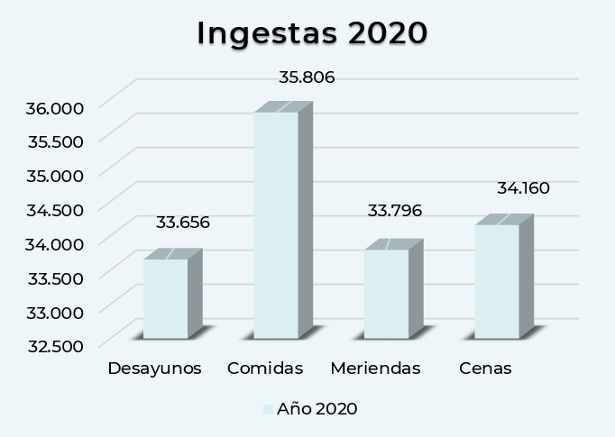

tipos dietas
Normalizadas | 7.808
Fácil degustación, masticación o gástricas | 28.014
Otras dietas adaptadas | 763

Lavandería: ropa procesada en 209.012 Kg
 | PRENDAS
Ropa plana verde | 54.831
Uniformidad | 26.397
Ropa plana blanca | 304.474
TOTAL | 385.702

Limpieza
27.070 metros cuadrados de superficie a limpiar. El servicio de limpieza se presta mediante un Contrato Publico Centralizado.

Seguridad y vigilancia: Actuaciones y tipos
El servicio de seguridad y vigilancia se presta por contrato público que incluye la presencia física de vigilantes en las instalaciones del hospital 24h todos los días del año.

Servicios Técnicos. Actuaciones por oficios
ACTOS P. OFICIO | ANUAL
Carpintería | 673
Electricistas | 10.043
Fontaneros | 5.497
Mecánicos | 3.289
TOTAL INTERNO | 19.502

Electromedicina: Actuaciones
ACTOS ELECTROMEDICINA | ANUAL
Actos externos | 1.505

Régimen jurídico: Actuaciones y tipos
Recursos: uno en materia de contratación:
- Recurso 37/20 interpuesto por ALGORITMOS PROCESOS Y DISEÑOS, S.A contra los pliegos del exp. P.A. HCCR 20/2019-SU (Suministro e instalación de un sistema integral de almacenamiento y dispensación automatizado de medicamentos)
Reclamaciones patrimoniales tramitadas en nuestro Hospital en el año 2020: total 3.
En ninguna de ellas el Hospital ha sido objeto de reproche. Ha disminuido su número respecto a los últimos años.
Solicitudes Judiciales de historias clínicas: 19 solicitudes en el 2020. Número similar al de los últimos años
Agresiones a los trabajadores por parte de los ciudadanos, ha disminuido en el año 2020. Tan solo se ha registrado una, frente a 4 en el año anterior. Agresión verbal, realizada a personal de enfermería
Sistemas y Tecnología de la Información: Proyectos por áreas, actuaciones e incidencia.
- Puesta en marcha del teletrabajo debido a la pandemia sufrida. Se configuraron los portátiles para hacerlo posible.
- Tele-consulta por video-conferencia. Instalación de kits (cámara web / seta de sonido / cascos con micro)
- Instalación de kits de videoconferencia para la realización de formaciones on-line, sesiones y reuniones.
- Proyecto de intercambio de información entre paciente y personal sanitario.
- Avisos personalizados de citas y envíos de resultados.
- Puesta en marcha del Plan Adapta (Teams – OneDrive – SharePoint).
- Puesta en marcha de un Portal de Formación.
- Envío de resultados de aparatos médicos al Pacs de imagen no radiológica.
- Migración Sistema Operativo a Windows 10.
- Arranque de PeopleNet, aplicación centralizada que sustituye a la actual aplicación de RRHH: Meta4 eMind. Supone la modificación de todas las integraciones propias o ajenas con Meta4.
- Puesta en marcha de la eConsulta.
- Página web del Hospital: Incorporación nuevos servicios y mantenimiento / actualización de los ya publicados.
- Incidencias-solicitudes-peticiones de cambio registradas en 2020
Nº de Incidencias: ………………… 1.141
Nº de Solicitudes: ………………… 2.476
Peticiones de cambio: ……… 8

Gestión Ambiental
La COVID-19 supuso un significativo aumento de la generación de residuos clase III, biosanitarios especiales.

RESIDUOS GENERADOS 2020
TIPO RESIDUO | CANTIDAD (KG)
CLASE I Y II – RESIDUOS URBANOS Y ASIMILABLES A URBANOS
Residuos sólidos | 138.540
Residuos orgánicos | 31.850
Papel / cartón | 15.900
Destrucción documentación confidencial | 6.351
Fracción amarilla | 10.722
CLASE III – RESIDUOS BIOSANITARIOS ESPECIALES | 40.011,39
CLASE V – RESIDUOS QUIÍMICOS | 3.555,43
OTROS RESIDUOS PELIGROSOS
Tubos fluorescentes | 120,64
Pilas / baterías | 99
Tóner | 506
Aceites minerales de motores | 86,70
Equipos eléctricos / electrónicos | 1.272
CLASE VI – CITOTÓXICO | 31,85

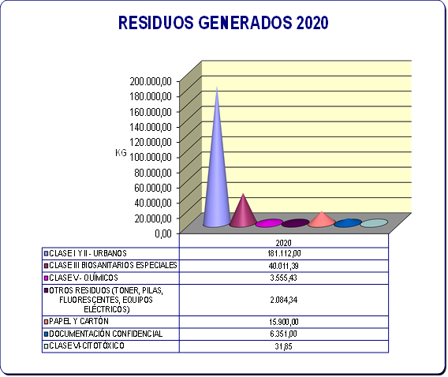
Volumen por tipo de residuos: papel, envases, residuos sólidos, orgánicos, infecciosos, citostáticos, químicos + industriales

Calidad
Objetivos institucionales de calidad
Comisiones Hospitalarias
Grupos de Mejora

4
Calidad
Objetivos institucionales de calidad
Datos comparativos con grupo 0_aPOYO y Servicio Madrileño de Salud

1. Promover la mejora de la seguridad del paciente en el hospital
INDICADOR | Fórmula/Meta | H. C. CRUZ ROJA | Grupo apoyo  (media) | GLOBAL  SERVICIO MADRILEÑO DE SALUD  (media)
PORCENTAJE DE ACTUACIONES CONSIDERADAS PRIORITARIAS REALIZADAS POR LAS UFGRS | Nº TOTAL de reuniones de la UFGRS mantenidas en el último trimestre | 1 | 2 | 2
 | Analizados los incidentes de seguridad en el hospital, notificados a través de “CISEMadrid"(si/no) | SÍ | 100% | 100%
 | Revisados los resultados del estudio ESHMAD en una reunión de la UFGRS proponiendo, en su caso, acciones de mejora (si/no) | SÍ | 50% | 97%
 | Examinado las actuaciones sobre seguridad del paciente, desarrolladas en el centro durante la pandemia y en relación con el SARS‐CoV‐2, procurando identificar buenas prácticas (si/no) | SÍ | 100% | 100%

2. Impulsar el compromiso de los equipos directivos con la seguridad del paciente.
INDICADOR | Fórmula/Meta | H. C. CRUZ ROJA | Grupo apoyo  (media) | GLOBAL  SERVICIO MADRILEÑO DE SALUD
PARTICIPACIÓN ACTIVA DE DIRECTIVOS EN REUNIONES O VISITAS A LAS UNIDADES: "RONDAS DE SEGURIDAD" | Nº rondas UCI realizadas | No aplica | No aplica | 0,9
 | Nº rondas hospitalización pacientes COVID-19 incluidas las Unidades de Cuidados Respiratorios Intermedios | 5 | 3 | 0,8
 | Nº rondas urgencias realizadas | No aplica | No aplica | 0,9
 | Nº rondas otras unidades/servicios | 2 | 1 | 1
 | Nº de rondas | 7 | 4 | 3,1

3. Identificar áreas de mejora para consolidar y optimizar la seguridad del paciente quirúrgico
INDICADORES | Fórmula/Meta | H. C. CRUZ ROJA | Grupo apoyo  (media) | GLOBAL  SERVICIO MADRILEÑO DE SALUD
DESARROLLO DE LA SEGURIDAD EN EL PACIENTE QUIRÚRGICO | Informe realizado(si/no) | SI | 100% | 96%
 | Informe áreas de mejora(si/no) | SI | 100% | 96%
4. IDENTIFICAR ÁREAS DE MEJORA PARA CONSOLIDAR Y MEJORAR LA GESTIÓN DE RIESGOS SANITARIOS
INDICADORES | Fórmula/Meta | H. C. CRUZ ROJA | Grupo apoyo  (media) | GLOBAL  SERVICIO MADRILEÑO DE SALUD
CONSOLIDACIÓN Y MEJORA DE LA GESTIÓN DE RIESGOS SANITARIOS | Informe realizado(si/no) | SI | 100% | 96%
 | Informe áreas de mejora(si/no) | SI | 100% | 96%

5. Favorecer la adherencia a la práctica de la higiene de manos.
INDICADORES | Fórmula/Meta | H. C. CRUZ ROJA | Grupo apoyo  (media) | GLOBAL  SERVICIO MADRILEÑO DE SALUD
DESARROLLO DE ACTUACIONES PARA MEJORAR HIGIENE DE MANOS | Mantiene nivel alcanzado el año previo en autoevaluación de la OMS (si/no) | SI | 100% | 88%
 | % de preparados de base alcohólica (PBA) en cada punto de atención (fijos o de bolsillo)* >95% y difusión de carteles recordatorio/informativos sobre higiene de manos en todo el centro (si/no) | SI | 100% | 91%
 | Realizada formación en higiene de manos entre los profesionales*, en especial los de nueva incorporación, bien de forma presencial u online (si/no) | SI | 100% | 100%

6. FOMENTAR ACTUACIONES PARA MEJORAR LA CALIDAD PERCIBIDA DE LOS USUARIOS
INDICADORES | Fórmula/Meta | H. C. CRUZ ROJA | Grupo apoyo  (media) | GLOBAL  SERVICIO MADRILEÑO DE SALUD
DESPLIEGUE DE PROCESOS ORGANIZATIVOS PARA LA MEJORA DE LA CALIDAD PERCIBIDA | Nº de reuniones del Comités Calidad Percibida | 1 | 2 | 3
 | Planteadas acciones de mejora en Consultas externas (si/no) | SÍ realizada | 50% | 93%
 | Planteadas acciones de mejora en hospitalización (si/no) | SÍ realizada | 50% | 88%
 | Planteadas acciones de mejora en urgencias (si/no) | No aplica | No aplica | 85%
 | Planteadas acciones de mejora en cirugía ambulatoria (si/no) | No requiere | 0% | 75%
 | Realizada comparación encuesta 2018-2019 (si/no) | SÍ | 100% | 85%
 | Aplicadas técnicas cualitativas en los segmentos de menor valoración derivadas de la encuesta de satisfacción 2019 (si/no) | NO | 0% | 35%
 | Cumplimentada información sobre situación del Comité de Calidad Percibida | SÍ | 100% | 100%
7. REVISAR Y MEJORAR LOS RESULTADOS CLAVE DE LA ORGANIZACIÓN¹
¹ Objetivo no aplicable por el retraso en la publicación del Observatorio de Resultados, a fecha de evaluación.

8. Promover y desplegar el marco de reconocimiento de la Responsabilidad Social en las Gerencias
INDICADORES | Fórmula/Meta | H. C. CRUZ ROJA | Grupo apoyo  (media) | GLOBAL  SERVICIO MADRILEÑO DE SALUD
DESPLIEGUE DE ACTUACIONES PARA LA PROMOCIÓN DE LA RSS | Revisado informe (si/no) | SÍ | 50% | 94%
 | Identificadas áreas de mejora (si/no) | SÍ | 50% | 94%

9. Fomentar actuaciones para la mejora de la atención al dolor
INDICADORES | Fórmula/Meta | H. C. CRUZ ROJA | Grupo apoyo  (media) | GLOBAL  SERVICIO MADRILEÑO DE SALUD
DESPLIEGUE DE PROCESOS ORGANIZATIVOS PARA LA MEJORA DE LA ATENCIÓN AL DOLOR | Nº reuniones Comité del Dolor | 1 | 1 | 2
 | Continuidad asistencial con atención primaria (si/no) | No aplica | 100% | 85%
 | Actuaciones dolor-SARS‐CoV‐2 (si/no) | SÍ | 50% | 76%

10. FOMENTAR ACTUACIONES PARA LA COOPERACIÓN SANITARIA DE ÁMBITO INTERNACIONAL
INDICADORES | Fórmula/Meta | H. C. CRUZ ROJA | Grupo apoyo  (media) | GLOBAL  SERVICIO MADRILEÑO DE SALUD
DESPLIEGUE DE PROCESOS ORGANIZATIVOS PARA LA MEJORA DE LA COOPERACIÓN SANITARIA | Establecido un referente de cooperación sanitaria en el hospital (si/no) | SI | 100% | 100%
 | Elaborada memoria de las actividades de cooperación desarrolladas (si/no) | SI | 50% | 62%

Comisiones Hospitalarias
Nombre | Nº integrantes | Número reuniones
Central de Garantía de Calidad | 11 | 0
Calidad de la Asistencia | 11 | 1
Contra la Violencia | 11 | 1
Cuidados y Calidad de Enfermería | 14 | 2
Farmacia y Terapéutica | 11 | 2
Historias Clínicas y Documentación | 15 | 1
Hospital Sin Dolor | 13 | 2
Infecciones y Política Antibiótica | 15 | 1
Investigación, Biblioteca y Formación Continuada | 17 | 3
Tejidos y Mortalidad | 9 | 1
Nutrición y Dietética | 13 | 2
Seg Seguridad en la Asistencia Sanitaria | 17 | 1
Humanización | 20 | 5
Responsabilidad Social Sociosanitaria | 6 | 3

Grupos de Mejora

Nombre | Nº integrantes | Número reuniones
Grupo Promotor de Bioética | 17 | 8
Grupo de cuidados al final de la vida | 6 | 2
Ningún paciente solo: programa de acompañamiento | 5 | 12
Grupo Seguimiento COVID 19 | 13 | 60

El sistema
al servicio de
las personas
Información y atención a la ciudadanía
Otras actividades de atención a las personas
Trabajo social
Registro de voluntades anticipadas
Responsabilidad social corporativa
5
El Sistema al Servicio de las Personas
Información y atención a la ciudadanía
Reclamaciones
 | 2019 | 2020 | Var. | %Var.
RECLAMACIONES | 89 | 55 | -34 | -38,20%

Principales motivos de reclamación
MOTIVO | 2020 | % 2020 | % Acumulado
Citaciones | 17 | 30,91% | 30,91%
Disconformidad con la Asistencia | 14 | 25,45% | 56,36%
Trato Personal | 5 | 9,09% | 65,45%
Información Clínica | 4 | 7,27% | 72,73%
Accesibilidad | 3 | 5,45% | 78,18%
Lista de Espera Quirúrgica | 3 | 5,45% | 83,64%

ÍNDICE DE RECLAMACIONES
 | 2019 | 2020 | Var. | %Var.
Nº de reclamaciones/10.000 actos asistenciales | 7,50 | 5,07 | -2,43 | -32,40%
Fuente: Cestrack
Se entiende por actividad asistencial la suma de los siguientes parámetros:
- Nº de consultas realizadas.
- Nº de urgencias atendidas que no requirieron ingreso.
- Nº de ingresos hospitalarios.
- Nº de intervenciones quirúrgicas sin ingreso.

Otras actividades de atención a las personas
- Programa Ningún Paciente Solo: En 2020 se ha dividido el programa en dos líneas debido a la situación COVID.
- Línea 1: actividades de salidas al jardín y acompañamiento en la habitación, préstamo de Tablet recreativas, pasatiempos, periódico. En total con este grupo de pacientes se realizaron 1.390 actividades
- Línea 2: actividad de videollamadas en pacientes en aislamiento. Se facilitó que 556 pacientes realizaran 3.297 videollamadas con sus familias, con una media de 5,93 videollamadas durante la estancia en el hospital.
- Se distribuyeron a los pacientes copias de las 216 cartas y de los dibujos infantiles recibidos en el hospital.
Trabajo Social
En 2020 los pacientes atendidos con intervención explicita de trabajo social han sido 934, de los que el 23% eran pacientes ingresados con el diagnóstico de Covid
Registro de Voluntades Anticipadas
En 2020, se realizaron 12 otorgamientos y 2 asesoramientos, menos que el año anterior (31 y 4 respectivamente); disminución debida, probablemente, a las restricciones de la movilidad por la pandemia COVID-19.

Responsabilidad Social Corporativa
Asociaciones y voluntariado
- La Escuela de Personas Cuidadoras y Pacientes Vulnerables del Hospital Central de la Cruz Roja ha participado en formación on-line en distintas entidades:
- Un curso con la Fundación CASER: “La dependencia en el día a día”.
- MasterClarss para los asociados de la Fundación Kyrios:
- Taller de Detección y apoyo a las Adicciones
- El COVID en casa: cómo hacer con seguridad
- Taller de Afectividad
Estas sesiones están disponibles para los ciudadanos en YouTube.
Celebración Días Nacionales/Mundiales
En el Hospital se han celebrado
- El Encuentro de las personas que cuidan en colaboración con la Escuela Madrileña de Salud.
- Día de la Higiene de Manos, con actividades de concienciación para los ciudadanos y profesionales sobre el uso adecuado de guantes.

Mesas solidarias / informativas
Instaladas en espacios abiertos:
- Apoyo a Aldeas Infantiles,
- El Día del Enfermo con una mesa de Cáritas
- Mesa de Divulgación de la ONG Cruz Roja

Visitas y actos culturales
El Día del Libro se repartieron los fondos donados por la editorial Penguin Random House. Se regalaron 100 libros a pacientes de Cirugía y de Rehabilitación.
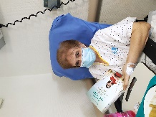
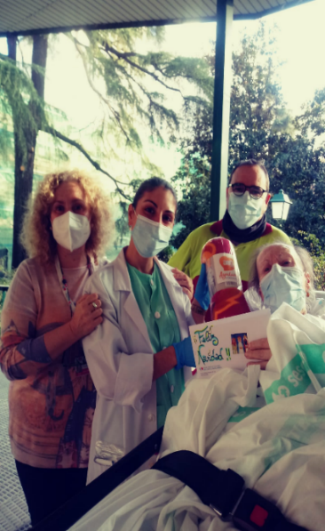
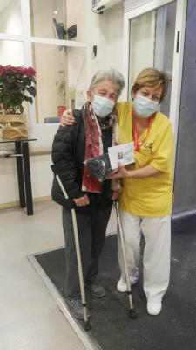

A diferencia de años previos, este año 2020, por las restricciones debidas a la COVID-19, no se ha celebrado las sesiones semanales de lectura de poesía ni se ha podido hacer la sesión del “audiolibro” con los voluntarios de Desarrollo y Salud.

Acción y Sensibilización Ambiental
No pudo celebrarse el tradicional Mercado de Trueque, ni se realizó la entrega de plantas con la charla del Día del Medio ambiente por las restricciones de aforos por COVID-19, pero si se hizo una conferencia on-line de sensibilización.
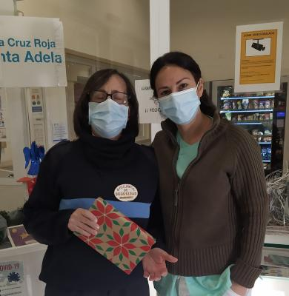
El Hospital promueve el reciclado y la reutilización de los libros: Se recogen libros usados y se regalan a pacientes y profesionales. Este año se han repartido unos 150 libros.

Obsequios a los profesionales
Muchas Organizaciones, Empresas, Asociaciones de Vecinos y particulares mostraron su agradecimiento y cariño aportando productos como comida elaborada por ellos y bebidas refrescantes para los profesionales. El hospital montó una estructura de reparto para que todos los profesionales disfrutasen, en un tiempo tan difícil, de estas muestras de afecto.
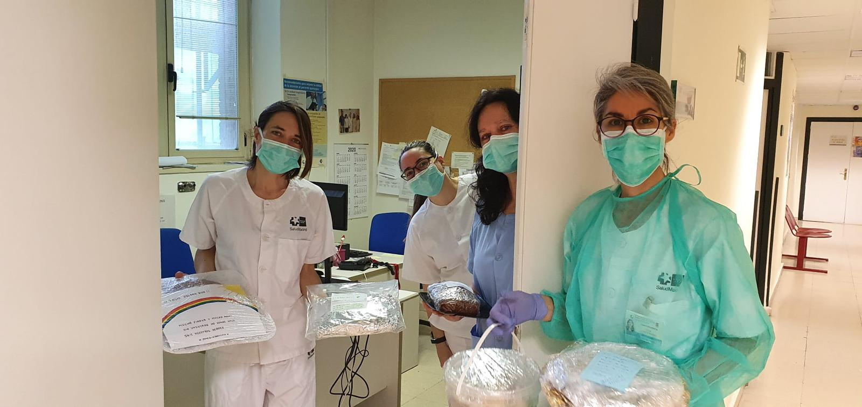

Dispusimos de un Food Truck durante varias semanas, lo que supuso un estímulo “nutritivo” a los trabajadores.
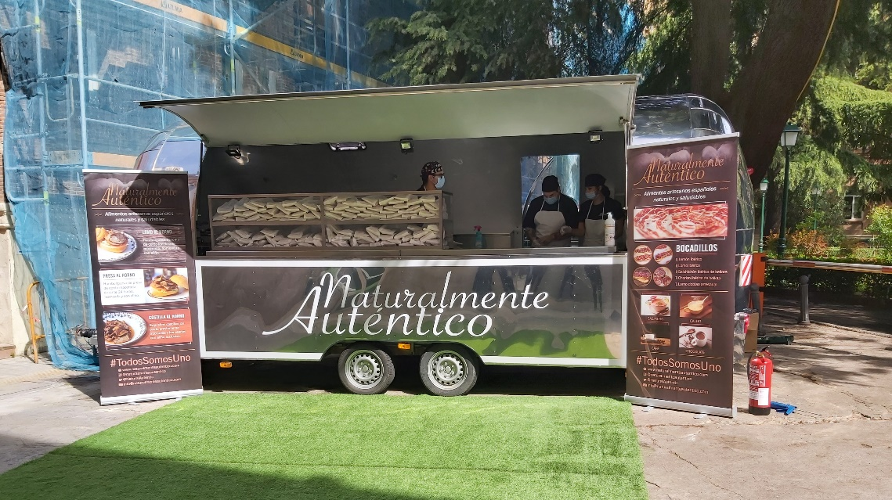
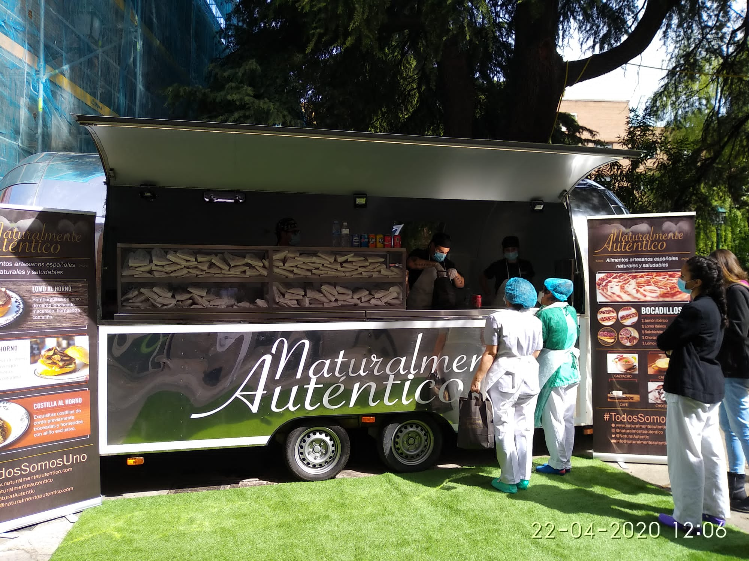

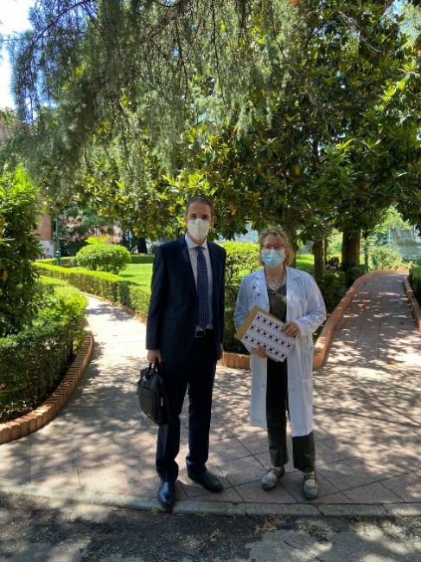
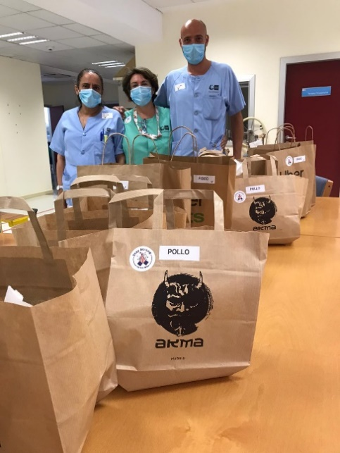
El Embajador de Corea del Sur, nos obsequió con una degustación de comida coreana, que fue compartida por todos los trabajadores del Hospital.

Un restaurante vietnamita cocinó 15 días para que los profesionales del hospital pudiésemos degustar sus platos
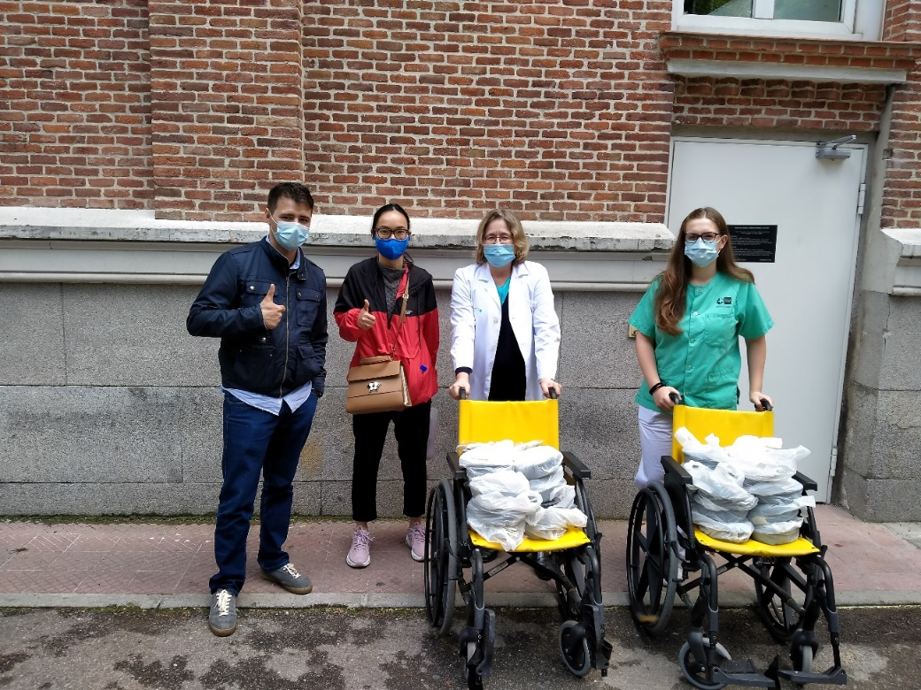

Fueron muestras de afecto que agradecemos a todos sinceramente.

Los profesionales del hospital
Recursos humanos
Seguridad y salud laboral
Premios y reconocimientos a nuestros profesionales
6
Los Profesionales del Hospital
Recursos Humanos
Personal por Grupo profesional/sexo (sin personal en formación)
GRUPO | SEXO | TOTAL
A1 | HOMBRE | 57
 | MUJER | 79
TOTAL A1 |  | 136
A2 | HOMBRE | 35
 | MUJER | 180
TOTAL A2 |  | 215
C1 | HOMBRE | 8
 | MUJER | 26
TOTAL C1 |  | 34
C2 | HOMBRE | 46
 | MUJER | 201
TOTAL C2 |  | 247
E | HOMBRE | 55
 | MUJER | 60
TOTAL E |  | 115
TOTAL GENERAL |  | 747
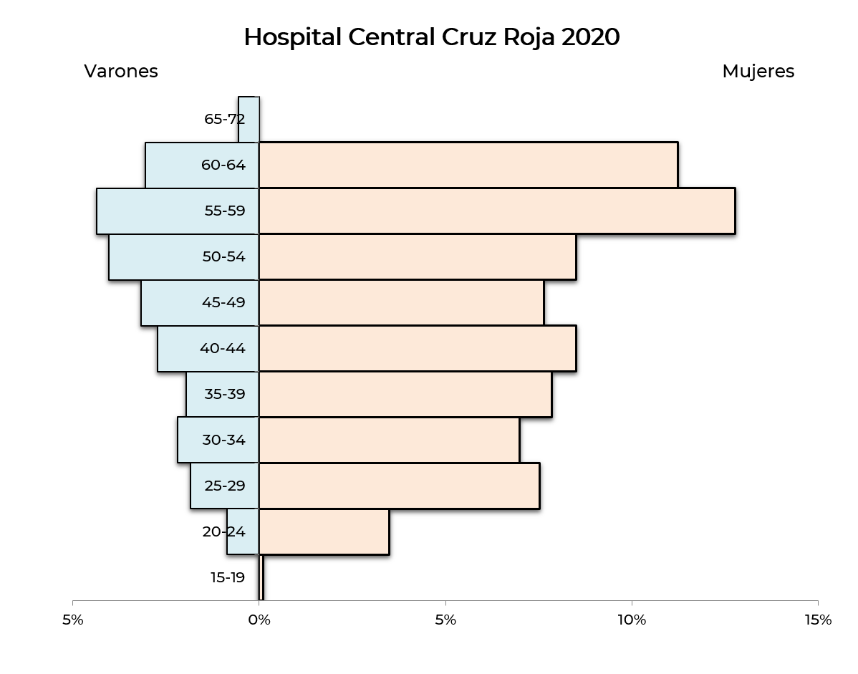
Resumen por edad y sexo

Profesionales según vinculación profesional y grupo profesional

categoria | vinculación | TOTAL
Auxiliar Farmacia | Eventual | 1
 | Interino | 1
Total Auxiliar Farmacia |  | 2
Carpintero | Interino | 1
Total Carpintero |  | 1
Celador | Eventual | 5
 | Fijo | 35
 | Interino | 37
 | Sustituto | 5
Total Celador |  | 82
Cocinero | Fijo | 1
 | Interino | 3
Total Cocinero |  | 4
Costurera | Interino | 1
Total Costurera |  | 1
Directivos |  | 7
Total Directivos |  | 7
Electricista | Fijo | 1
 | Interino | 7
Total Electricista |  | 8
Enfermero/a | Comisión Servicio | 2
 | Eventual | 10
 | Fijo | 79
 | Interino | 79
 | Sustituto | 6
Total Enfermero / a |  | 176
Facultativo Especialista | Comisión Servicio | 9
 | Eventual | 3
 | Eventual Guardias | 1
 | Fijo | 63
 | Interino | 41
 | Reingreso provisional | 2
 | Sustituto | 10
Total Facultativo Especialista |  | 129
Fisioterapeuta | Fijo | 10
 | Interino | 13
Total Fisioterapeuta |  | 23
Fontanero | Interino | 8
Total Fontanero |  | 8
Grupo Administrativo | Fijo | 1
 | Interino | 1
 | PITV | 3
 | Reingreso provisional | 1
Total Grupo Administrativo |  | 6
Grupo Auxiliar Administrativo | Comisión Servicio | 1
 | Eventual | 3
 | Fijo | 22
 | Interino | 44
 | Pit. Sustituto | 1
 | PITV | 2
 | Reingreso provisional | 1
 | Sustituto | 5
Total G. Auxiliar Administrativo |  | 79
Grupo Técnico F.A. | Comisión Servicio | 1
 | Eventual | 1
 | Fijo | 2
Total Grupo Técnico F.A. |  | 4
Grupo Gestión F.A. | Fijo | 3
 | Interino | 1
 | PITV | 2
Total Grupo Gestión F.A. |  | 6
Gobernanta | Interino | 3
Total Gobernanta |  | 3
Ingeniero Superior | Reingreso provisional | 1
Total Ingeniero Superior |  | 1
Lavandera | Fijo | 1
 | Interino | 2
Total Lavandera |  | 3
Logopeda | Interino | 2
Total Logopeda |  | 2
Mecánico | Fijo | 1
 | Interino | 1
Total Mecánico |  | 2
Pinche | Fijo | 1
 | Interino | 22
 | Sustituto | 1
Total Pinche |  | 24
TCAE | Eventual | 6
 | Fijo | 62
 | Interino | 64
 | PITV | 1
 | Sustituto | 6
Total TCAE |  | 139
T.S.E. Anatomía Patológica | Fijo | 1
 | Interino | 1
Total T.S.E. Anatomía Patológica |  | 2
T.S.E. Laboratorio | Eventual | 2
 | Fijo | 1
 | Interino | 3
Total T.S.E. Laboratorio |  | 6
T.S.E. Medicina Nuclear | Fijo | 1
 | Interino | 1
Total T.S.E. Medicina Nuclear |  | 2
T.S.E. Radiodiagnóstico | Comisión servicio | 1
 | Eventual | 2
 | Fijo | 3
 | Interino | 5
Total T.S.E. Radiodiagnóstico |  | 11
Técnico Especialista Sistemas | Interino | 2
Total Técnico Especialista Sistemas |  | 2
Técnico Superior Sistemas | Interino | 1
Total Técnico Superior Sistemas |  | 1
Telefonista | Interino | 2
 | Sustituto | 1
Total Telefonista |  | 3
Terapeuta Ocupacional | Fijo | 2
 | Interino | 4
Total Terapeuta Ocupacional |  | 6
Trabajador Social | Eventual | 1
 | Fijo | 2
 | Interino | 1
Total Trabajador Social |  | 4
TOTAL GENERAL |  | 747

Seguridad y Salud Laboral
- Exámenes de salud
  - Se realizaron un total de 76 exámenes de salud.
- Adaptaciones de puestos
  - Se valoraron un total de 11 trabajadores para proponer adaptación / cambio de puesto de trabajo.
- Vacunas administradas
  - Se administraron 554 dosis de vacunas.
- Accidentes biológicos
  - Se han notificado un total de 10 accidentes biológicos (datos obtenidos de la aplicación centralizada NOAB).

Premios y reconocimientos a nuestros profesionales

Una enfermera del Hospital ha sido reconocida como una de las 100 enfermeras más influyentes del mundo por WGH (Women in Global Health) en colaboración con la OMS y el CIE.

7
Gestión del conocimiento

Docencia
Formación continuada
Gestión del Conocimiento
Docencia
Formación Pregrado

TITULACIÓN | Nº Alumnos | CURSO
FORMACIÓN PREGRADO DE LA DIVISÓN DE ENFERMERÍA
ESTUDIANTES TÉCNICO EN CUIDADOS AUXILIARES DE ENFERMERÍA
Centro de Formación Codesa | 6 | 2º
Centro de Formación Cruz Roja | 2 | 2º
Centro de Formación Claudio Galeno | 1 | 2º
Centro de Formación Colegio Ntra. Sra. del Pilar- Fundación Trilema | 5 | 2º
ESTUDIANTES TÉCNICO DE ANATOMIA PATOLÓGICA Y CITODIAGNÓSTICO
Centro de Formación Opesa | 2 | 2º
ESTUDIANTES TÉCNICO SUPERIOR DE LABORATORIO CLINICO y BIOMÉDICO
Centro de Formación María Inmaculada-Río Rosas | 2 | 2º
ESTUDIANTES TÉCNICO DE FARMACIA Y PARAFARMACIA
Centro de Formación Buitrago | 1 | 2º
TOTAL | 19
Formación de Grado
TITULACIÓN | Nº Alumnos | UNIVERSIDAD
Medicina | 166 | Universidad Alfonso X El Sabio
Enfermería | 76 | Escuela Universitaria de Enfermería Cruz Roja. Universidad Autónoma de Madrid
Enfermería | 11 | Universidad San Rafael Nebrija
Enfermería | 16 | Universidad Alfonso X El Sabio
Fisioterapia | 20 | Universidad San Rafael Nebrija
Trabajo Social | 2 | Universidad Complutense Madrid
TOTAL | 291
Formación de Especialistas
Nº de especialistas en formación. Año 2020

ESPECIALIDAD | R 1 |  | R2 | R3 | R4 | R5 | TOTAL
Geriatría | 5 |  | 5 | 6 | 4 | - | 20
Medicina Preventiva y Salud Pública | 0 |  | 1 | 1 | 0 | - | 2
Oftalmología | 1 |  | 1 | 1 | 1 | - | 4
TOTAL | 6 |  | 7 | 8 | 5 | - | 26
ESPECIALIDADES ENFERMERÍA |  | R1 | R2 |  |  |  | TOTAL
Enf Geriátrica |  | 2 | 0 | - | - | - | 2
TOTAL ENFERMERÍA |  | 2 | 0 | - | - | - | 2
TOTAL RESIDENTES EN FORMACIÓN |  | 8 | 7 | 8 | 5 | - | 28

Ha sido en 2020, cuando se han incorporado la primera promoción de Enfermeros Interno Residentes en Geriatría.

Rotaciones Externas y Estancias formativas
 | Número
Residentes rotantes de otros Centros | 22

Formación Continuada
NOMBRE CURSO (I) | HORAS DURACIÓN | TIPO DE ACTIVIDAD | DIRIGIDO A | Nº asistentes
Metodología enfermera: aplicación programa Historia Clínica Digital HCIS | 10 | Curso | Enfermería | 17
Actualización en UCI para Enfermería | 10 | Curso | Enfermería | 13
Formación Online para Tutores de Estudiantes en Hospital Central de la Cruz Roja | 1 | Píldora Informativa | Enfermería | 131
Abordaje integral del paciente y el entorno en cuidados paliativos. | 20 | Curso | Enfermería / Medicina | 24
Bioética Básica | 8 | Curso | Enfermería / Medicina | 16
Actualización en COVID-19 | 20 | Curso | Enfermería / Medicina | 139
EFQM Aplicado al Hospital Central de la Cruz Roja | 27 | Curso | Enfermería / Medicina | 18
SESIONES CLÍNICAS
FECHA | TEMA | SERVICIO/SECCIÓN
GENERALES
17 enero | ¿Tenemos Responsabilidad Social los hospitales? | Atención al Paciente
24 enero | Presentación de los trabajos ganadores del Premios San José y Santa Adela 2019 | Investigación
31 enero | El Servicio de Radiodiagnóstico ante una nueva etapa | Radiodiagnóstico
7 febrero | Comisión contra la violencia” Reflexión sobre la experiencia y análisis del último año” | Comisión contra la Violencia
14 febrero | Uso práctico del C17 (Biblioteca virtual) y cómo canjear créditos CFC en UpToDate | Biblioteca
21 febrero | Biblioteca Virtual | Biblioteca
28 febrero | Prevención del desgaste profesional en los centros sanitarios del Servicio Madrileño de Salud | Servicios Jurídicos
17 abril | Demencia y Salud Oral | Estomatología
27 junio | Alteraciones emocionales y Psicopatología en COVID-19 en población general, pacientes y profesionales | Psicología y Psiquiatría

Investigación:
I+D+l
Proyectos de investigación
Grupos investigadores
Publicaciones científicas

8
Investigación: I+D+i
Proyectos de investigación
Título (I) | Financiador
Utilidad de los biomarcadores y del SPECKLE-TRACKING en la valoración del paciente asintomático con Estenosis Aórtica | N/A
Repercusiones en la salud mental del paciente anciano tras padecer COVID-19: trastorno de estrés postraumático. A propósito de un caso | N/A
Vulnerabilidad del anciano institucionalizado frente al COVID. Experiencia de un hospital de apoyo de Madrid | N/A
Características clínico-epidemiológicas de profesionales infectados por SARS-CoV-2 en hospital terciario de Madrid | N/A
Utilidad de los biomarcadores en el diagnóstico de TEP en pacientes ancianos con infección pulmonar por COVID-19 | N/A
Investigación de un brote del síndrome tóxico del segmento anterior | N/A
Estudio observacional sobre los factores predictivos de recurrencia tras la reparación quirúrgica abierta de la hernia umbilical | N/A
Estrategias de innovación tecnológica para la asistencia en consulta de Cirugía General y de Aparato Digestivo | N/A
Ferritina como valor pronóstico en la COVID-19 | N/A
Validación en español de pruebas de función olfativa usando la prueba olfativa de Sniffin ’Sticks: umbral, discriminación e identificación | N/A
Estudio sobre el impacto en el pronóstico y la calidad de vida del diagnóstico anatomopatológico centralizado de sarcomas de partes blandas en el estado Español | N/A
Factores predictores de mortalidad intrahospitalaria y extra-hospitalaria en pacientes octogenarios y nonagenarios con infección por SARS-CoV-2 | N/A
Registro Español de Resultados de Farmacoterapia frente e COVID-19 | N/A
Las metástasis del Cáncer de ovario en la niñez y en la adolescencia | N/A
Efectividad y seguridad de una inmunoterapia subcutánea con extracto des-pigmentado, polimerizado de gato | N/A
Amiloidosis cardiaca por TTR en pac con ICDiastólica | N/A
Estudio de seguimiento a los 3 meses en pac Post COVID | N/A
Posturografía estática: papel en la evaluación y el tratamiento del paciente con daño cerebral adquirido | N/A
Contusión centromedular (síndrome de Schneider) en paciente geriátrico. Dificultades en el manejo | N/A
Actividad física de pacientes con artrosis durante el confinamiento | N/A
Abordaje desde la psicología clínica en pacientes post-UCI con SARS-Cov-2 negativizado | N/A
Prevalencia de medicación potencialmente inapropiada en pacientes de la Comunidad con Demencia avanzada y necesidades paliativas | N/A
Impacto de la fragilidad pre-mórbida en la evolución de pacientes ancianos hospitalizados en una unidad geriatría de recuperación funcional | N/A
Incidencia de embolia pulmonar y factores de riesgo en pacientes de edad avanzada infectados por coronavirus | N/A
Influence the COVID-19 pandemic on the profile of patients in a palliative care unit. | N/A
Dysgeusia after covid as a cause of refusal to ingest | N/A
Toxic megacolon by clostridium as a cause of death in oncohematological patient | N/A
Unidad de cuidados paliativos en tiempos de pandemia COVID-19 | N/A
Aislamientos por microorganismos multirresistentes, Clostridium Difficile, Tuberculosis y Gripe 2019-2020 | N/A
Efecto del uso prolongado del EPI en la atención a pacientes en UCI-COVID | N/A
Descripción del proceso del cambio de turno enfermero en Unidades de Cuidados Intensivos: Encuesta Nacional | N/A
Desarrollo de la práctica enfermera basada en la evidencia: resultados en pacientes mayores frágiles con lesiones cutáneas tras ingesta de inmunonutrientes (Atémpero®) | N/A
Alteraciones en salud en las enfermeras y TCAEs de UCI reconvertida durante la pandemia COVID-19 | N/A
Hacia la excelencia del cuidado: Utilidad de un programa de tele-cuidados a residencias | N/A
Estudio retrospectivo, nacional y multicéntrico sobre la influencia de los distintos factores de riesgo en la recurrencia del cáncer de ovario en mujeres jóvenes, en este caso por debajo de 45 años, el estudio YOC-Care(Young Ovarian Cancer Care | N/A
La metástasis del cáncer de ovario en la niñez y la adolescencia: Un abordaje inmunológico para su erradicación | Fundación “Familia Alonso”
Anafilaxia por sensibilización a inhibidores de la bomba de protones. Evaluación de la sensibilización en el tiempo mediante uso test activación de basófilos. Análisis metabolómico de las reacciones anafilácticas, para el diagnóstico y mejora tratamiento de la anafilaxia por medicamentos. | Fundación UAX-Santander
Anafilaxia por sensibilización inhibidores de bomba protones. Evaluación de la sensibilización en el tiempo mediante el test activación de basófilos | Fundación de la SEAIC (Sociedad Española de Alergología e Inmunología Clínica)
Variación de la Galectina-3 y del NT-proBNP en estenosis aórtica severa según los grupos de fragilidad. Estudio de casos y controles | Fundación Universidad Alfonso X El sabio-Banco Santander. XI Convocatoria Proyectos de Investigación Santander-UAX
Prevalencia de TEP, factores de riesgo asociados y utilidad de los biomarcadores en el diagnóstico. | Fondo extraordinario proyectos e iniciativas UAX-Santander COVID-19.
Telecardiología; estrategia de control en tiempos de COVID-19 | Fondo extraordinario proyectos e iniciativas UAX-Santander COVID-19.

Grupos Investigadores
- Grupo Enfermedad venosa crónica y linfedema.
- Grupo Geriatría transversal
- Grupo Optimización perioperatoria, innovaciones técnicas y seguridad del paciente quirúrgico.

- Grupo Reacción de hipersensibilidad perioperatoria

Publicaciones científicas

 | Número de Publicaciones | Factor de Impacto | Factor de Impacto % Publicaciones Primer Quartil
Artículos | 19 | 58,172 | 87,07% (50,652)
(%Q1: cálculo incluye total Artículos, Revisiones, Cartas, Material Editorial y Guías Clínicas indexadas en JCR)

Publicaciones  (nombre de la Revista) | Número total de artículos Publica-dos en la revista | Factor de impacto de  la revista* | Factor de impacto TOTAL
Científica Dental | 1 | 0 | 0
Boletín de la Sociedad Madrileña de Cirugía Ortopédica y Traumatología | 1 | 0 | 0
Revista española de investigaciones quirúrgicas | 1 | 0 | 0
Frontiers in Pharmacology | 2 | 5,810 | 11,62
Allergy | 1 | 13,146 | 13,146
Journal Allergy Clinical Immunology | 1 | 10,793 | 10,793
Postgraduate Medicine | 1 | 3,840 | 3,840
Revista española de geriatría y gerontología | 2 | 0 | 0
The Archives of Bone and Joint Surgery | 1 | 0 | 0
Revista Cubana de Medicina Física y Rehabilitación | 1 | 0 | 0
Nutrición Hospitalaria | 1 | 1,057 | 1,057
Revista Rol-Enfermería | 1 | 0 | 0
Revista Rehabilitación | 1 | 0 | 0
Journal of Clinical Medicine | 1 | 4,241 | 4,241
European Geriatric Medicine | 1 | 1,710 | 1,710
Translational Reserch | 1 | 7,012 | 7,012
Revista Española de Cardiología | 1 | 4,753 | 4,753
TOTAL | 19 |  | 58,172

9
Sostenibilidad y Gestión económica
Gestión Económica
Farmacia
Sostenibilidad y gestión económica
Gestión económica
Obligaciones Reconocidas

 | 2019 | 2020
1. GASTOS DE PERSONAL* | 33.036.115,00 | 35.364.724,82
2. GASTOS CORRIENTES EN BIENES Y SERVICIOS | 9.094.794,00 | 8.229.435,24
6. INVERSIONES REALES | 1.332.096,00 | 953.562,88
8. ACTIVOS FINANCIEROS | 13.841,00 | 2.922,71
TOTAL | 43.476.845,00 | 44.550.645,65
Farmacia

COMPRAS | AÑO 2020 | % INC 2020/2019
Total adquisiciones directas | 1.902.166 | -0,29%
INMUNOSUPRESORES | 471.467 | -7,03%
OFTALMOLOGICOS ANTIVASCULARIZACION | 453.489 | -5,57%
ANTIBIOTICOS | 142.079 | 26,12%
FARMACOS PARA ASMA Y EPOC | 71.001 | 62,28%
ANTICOAGULANTES Y ANTIAGREGANTES | 56.685 | 82,37%

Indicadores Farmacoterapéuticos
Indicadores de MANUAL
Coste hospitalización farmacia/UCH | 119,61
Ratio adquisiciones contables/adq PVL iva | 0,74
% EFG adquisición directa | 45,87%
Indicadores de Continuidad Asistencial
Pacientes con estatinas de primera elección | 74,15%
% DDD Omeprazol/total DDD IBP | 82,44%
Prescripción de principios activos con EFG | 60,98%
% DDD Secretagogos < 70 años | 18,79%
Selección eficiente de fármacos SRA | 89,40%

10

Otras actividades del hospital
El Hospital en los Medios

Otras actividades del Hospital
1-. El Hospital se alineó con el Proyecto de Parlamento Europeo: Ellas Pueden
Para fomentar el reconocimiento de la aportación de las mujeres al desarrollo de las organizaciones.
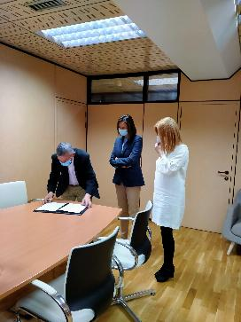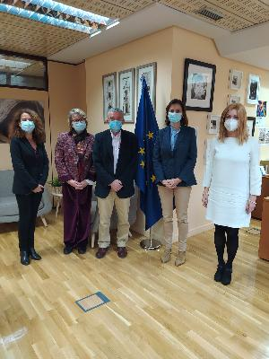

2.- Una Navidad diferente, pero con optimismo:
Concursos para los hijos y nietos de los profesionales para decorar el Árbol de Cartón del Hospital y un concurso de mascarillas decoradas para dar un punto lúdico de participación los trabajadores al EPI más generalizado.
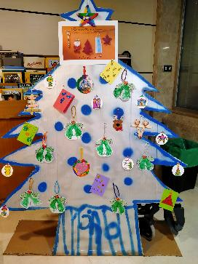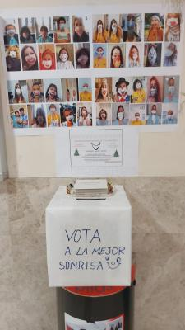
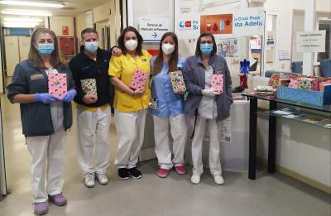
3.- Se promueve el Reciclado y la reutilización, y dentro de ella se hace un reparto de libros reciclados entre los trabajadores.

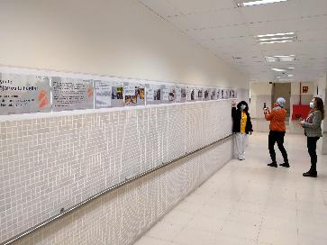
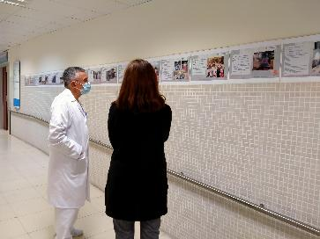
4.- Proyecto: “Déjanos tu Huella”: Humanizar dando visibilidad a las personas que se jubilan y quieren dejar un recuerdo físico de su estancia.

El hospital en los Medios

Tema | Medio de Comunicación | Fecha
El Hospital de la Cruz Roja inicia el Proyecto "No Hacer 2020: 12 meses, 12 acciones de mejora" | Saluda@Inranet | 22/01/2020
Hospital Central Cruz Roja: Repercusiones emocionales de la pandemia | Saluda@Inranet | 30/06/2020
Hospital Central de la Cruz Roja se inicia en la formación EIR | Saluda@Inranet | 08/07/2020

